T.C.
DÖŞEMEALTI KAYMAKAMLIĞI
Erünal Sosyal Bilimler Lisesi Müdürlüğü

OKUL
EL KİTABI

ANTALYA, Ağustos 2019

“Okul genç beyinlere;
İnsanlığa hürmeti, millet ve memleket sevgisini, şerefi, bağımsızlığı öğretir.
Bağımsızlık tehlikeye düştüğü zaman onu kurtarmak için takip edilecek en uygun, en güvenli yolu öğretir.
Memleket ve milleti kurtarmaya çalışanların aynı zamanda mesleklerinde birer namuslu uzman ve birer bilgin olmaları lazımdır. Bunu sağlayan okuldur.”

M. Kemal ATATÜRK

Değerli Öğrencim ve Velim,
Gelişen ve büyüyen Türkiye Cumhuriyetini çağdaş medeniyet seviyesine çıkarma yolunda üzerimize düşen görevleri en iyi bir şekilde yapacağınıza inanıyorum.
2017-2018 Eğitim Öğretim yılına başlarken, daha programlı bir dönem geçirmek arzusuyla hazırladığımız bu kitapçığın size rehberlik edeceği umuduyla,
ESBL Ailesi adına Yeni Eğitim Öğretim Yılının Ülkemize Hayırlı olmasını Temenni Ediyorum.

Özgür Uygur
Okul Müdürü

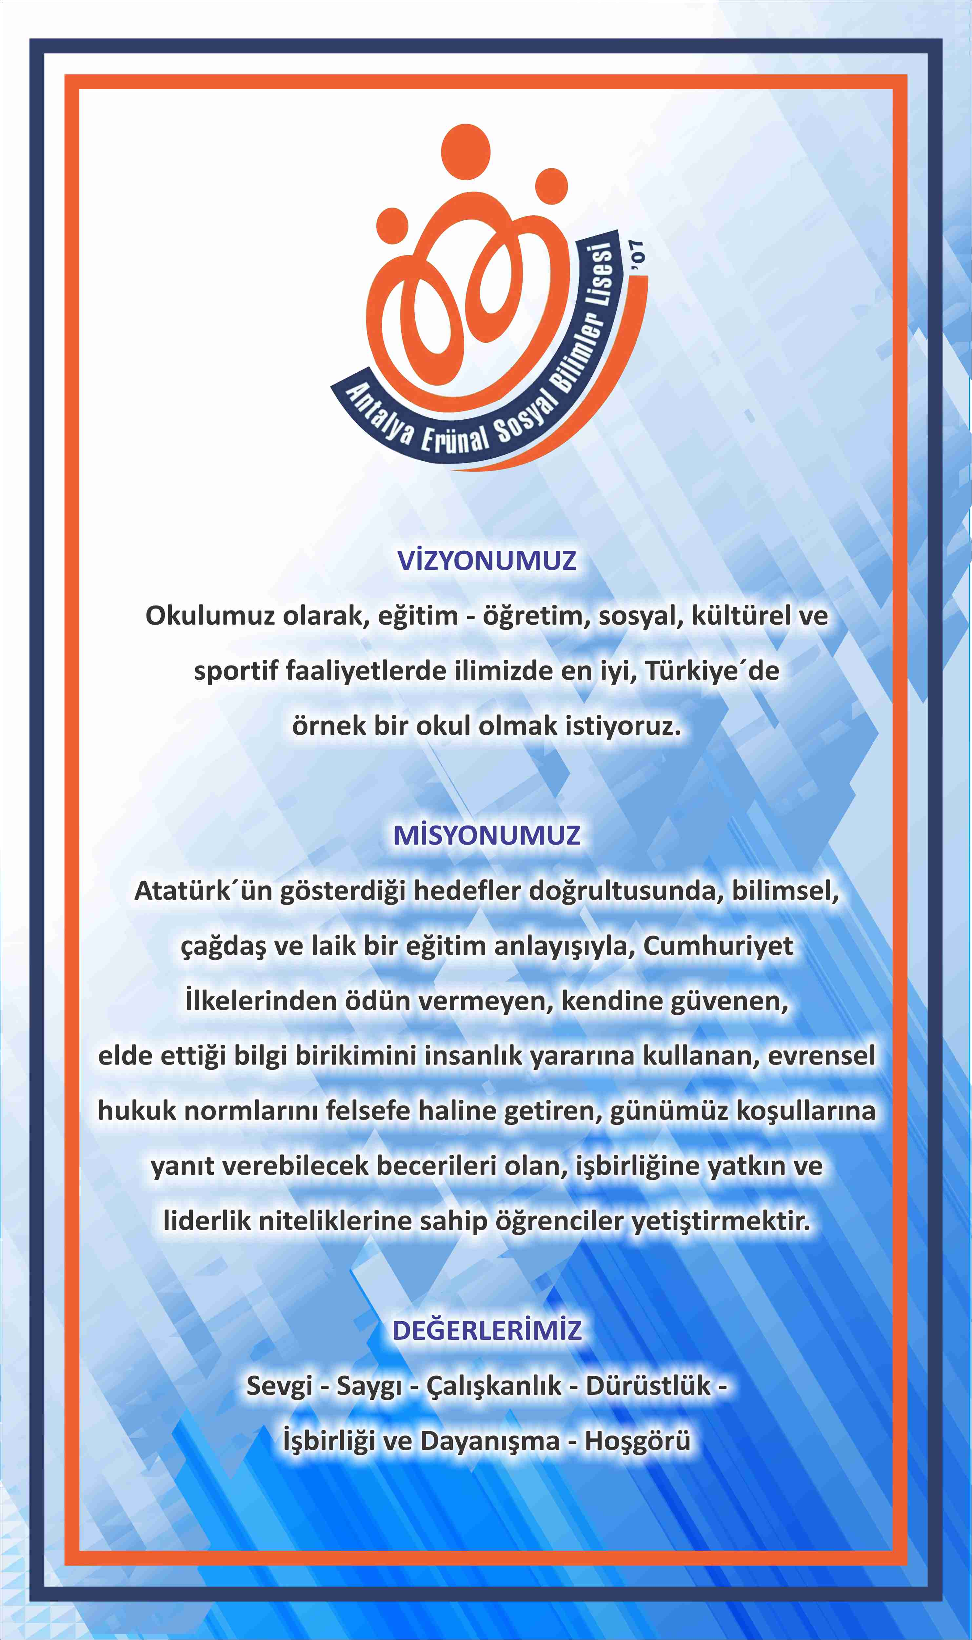

İçindekiler
- OKULUMUZ HAKKINDA sayfa 4
- OKUL EKİBİMİZ sayfa 7
- EĞİTİM-ÖĞRETİM İLE İLGİLİ ESASLAR sayfa 8
- ÖLÇME VE DEĞERLENDİRME İLE İLGİLİ ESASLAR sayfa 10
- REHBERLİK ÇALIŞMALARI İLE İLGİLİ ESASLAR sayfa 12
- SOSYAL ETKİNLİKLER VE ÖĞRENCİ KULÜPLERİ sayfa 13
- EKLER sayfa 14

OKULUMUZ HAKKINDA
SOSYAL
BİLİMSEL
LİDER
Sevgiyle Bilginin Buluştuğu Huzur Dolu Bir Yer !
… Bir Proje Okulu …
Akademik Başarı Kazanma Fırsatı
Yurtdışı Deneyimi Yaşama Fırsatı
Bilimsel Bakış Açısına Sahip Olma Fırsatı
Hazırlık Sınıflarında Yoğun Yabancı Dil Eğitim Alma Fırsatı
SOSYAL BİLİMLER LİSELERİNİN KURULUŞU
Sosyal bilimler liseleri, ilk defa 2003 yılında İstanbul’da açılmıştır.
Ortaokul veya imam-hatip ortaokulu üzerine öğrenim süresi dört yıl olan yatılı ve/veya gündüzlü olarak eğitim ve öğretim veren kurumlardır. Sosyal bilimler liselerinde hazırlık sınıfı açılır; ayrıca Bakanlıkça uygun görülen diğer ortaöğretim kurumlarında da hazırlık sınıfı açılabilir. Bu nedenle bu okullarda öğretim süresi, bir yılı hazırlık olmak üzere 5 (beş) yıldır.
Sosyal bilimler liseleri, edebiyat ve sosyal bilimler alanlarında öğrencilerin bilim insanı olarak yetiştirilmelerine kaynaklık etmektedir.
Sınıf mevcutları 30 olup, hazırlık sınıfına her yıl alınacak öğrenci sayısı 5 şubeyi geçemez.
Bu okullara merkezi yerleştirme ile öğrenci alınmaktadır.
Merkezi yerleştirmeye başvuru için öğrencilerin o yıl ortaokulun/imam-hatip ortaokulunun 8’inci sınıfında öğrenim görüyor olmaları gerekmektedir.
İstanbul Prof. Dr. Mümtaz Turhan Sosyal Bilimler Lisesinde ve Ankara Türk Telekom Sosyal Bilimler Lisesinde IB Programı uygulanmaktadır.
Bakalorya programını takip ederek uluslararası geçerliliği olan IB diploması alan öğrenciler, yurt dışındaki pek çok üniversiteye girişte avantajlı duruma gelmekte, hatta bazı üniversitelere sınavsız kabul edilmektedirler. IB Programı, halen 125 ülkede uygulanmaktadır.
SOSYAL BİLİMLER LİSELERİNİN AMACI
a) Edebiyat ve Sosyal Bilimler alanlarında ihtiyaç duyulan üstün nitelikli bilim adamlarının yetiştirilmesine kaynaklık eder.
b) Edebiyat ve sosyal bilimler alanlarındaki ilgi ve yetenekleri üst düzeyde olan öğrencileri bu alanlarda yükseköğretime hazırlar.
c) Öğrencilerin bilimsel, kültürel ve teknolojik gelişmeleri izleyebilecek düzeyde Türkçe ve yabancı dil öğrenmelerini sağlar.
d) Öğrencilerde geçmiş nesiller ile çağdaşları arasında ortak duyguların uyandırılmasını sağlar.
e) Türk sanat ve kültür birikimini anlayıp yorumlayabilen, yeni bilgi ve projeler üretebilen bireyler yetiştirir.
f) Toplumun ekonomik ve kültürel kalkınmasına bilinçli bir şekilde katkıda bulunur.
g) Öğrencileri edebiyat ve sosyal bilimler alanlarında araştırmaya yöneltecek ve gelişmelere ilgilerini uyandıracak ortam ve şartları hazırlar.
ANTALYA ERÜNAL SOSYAL BİLİMLER LİSESİ
2019-2020 eğitim-öğretim yılı itibariyle ülkemizde 91 tane Sosyal Bilimler Lisesi bulunmaktadır. Bunlardan on üçüncüsü hayırsever işadamı Ergün Erünal tarafından yaptırılıp Türk Milli Eğitimine bağışlanan Antalya Erünal Sosyal Bilimler Lisesi’dir.
2007-2008 eğitim-öğretim yılında üç sınıfta toplam 62 öğrenci ile Antalya Levent Aydın Anadolu Lisesi binasında eğitime başlamıştır. 2008-2009 eğitim-öğretim yılından itibaren Döşemealtı ilçesinde kendi binasında eğitim-öğretime devam etmektedir.
Eğitim süremiz hazırlık sınıfı dâhil beş yıldır. Okulumuza her yıl sınavla yerleşen yüz yirmi öğrencimiz otuzar kişilik dört şubemizde eğitim almaktadır.
Okulumuzda 42 öğretmen ve 5 yardımcı personel ile eğitim-öğretim hem okul kısmında hem de okul pansiyonumuz ve birimlerinde sağlıklı bir şekilde devam etmektedir.
Tüm sınıflarda haftada 40 saat ders verilmektedir.
10. 11. ve 12. Sınıflarda Osmanlıca Türkçesi ve Sosyal Bilim Çalışmaları (SBÇ) dersi okutulmaktadır.
Okulumuzun bulunduğu yer, Antalya merkeze 14 km uzaklıkta olup yeni bir yerleşim yeri olan Döşemealtı ilçesindedir. Arazisi oldukça geniş, yeşilliklerle kaplı olan okulumuz şehir kirliliği ve gürültüsünden uzak eğitim-öğretim için ideal bir ortama sahiptirler.
OKULUMUZUN FİZİKİ ÖZELLİKLERİ
Okulumuzda 30 kişilik 20 derslik ve 6 atölyemiz bulunmaktadır. Her dersliğimizde kurulu olan akıllı tahtalar öğretmenlerimizin ve öğrencilerimizin kullanımına açıktır. Bunun yanında bir konferans salonumuz, sosyal mekânlarımız ve çok amaçlı aktivite bölümlerimiz vardır. Okulumuzda yeni tasarlanmış Zenginleştirilmiş Kütüphane bulunmaktadır. Öğrencilerimiz kütüphanemizden tüm gün boyunca ve akşamları faydalanabilmektedir. Okul kantinimiz ve kütüphanemizde kesintisiz ve kablosuz internet erişimi vardır. Kantinimiz hem gündüzleri hem de akşamları öğrencilerimizin ihtiyaçlarını karşılamaktadır. Rehberlik servisimiz öğrencilerimizle sürekli iletişim halinde hizmet vermektedir. Hem okul binamızda hem de pansiyonumuzda bulunan asansörlerin yanında okulumuzda engelli öğrencilerimizin kullanabileceği rampalar da mevcuttur. Okulumuz bahçesi içine voleybol, basketbol, hentbol, masa tenisi, jimnastik ve diğer sporların yapılabildiği 500 kişilik modern kapalı spor salonu bulunmaktadır.
OKUL PANSİYONUMUZ
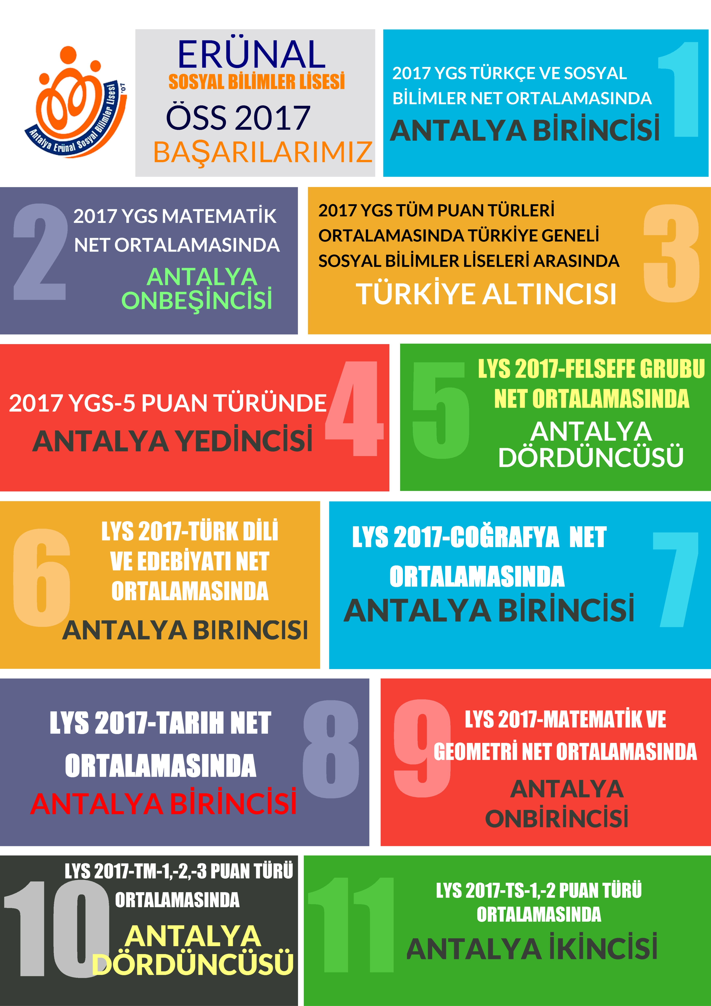
Pansiyonumuzda dörder kişilik altmış oda; her odada tuvalet, banyo, çalışma masaları ve eşya dolapları vardır. Her katta bulunan iki adet etüt salonumuzda akıllı tahta mevcuttur. Kantinimizde televizyon izleme bölümü oluşturulmuştur. Yemekhanemiz yüz seksen kişiliktir. Revirimiz gündüz saatlerinde hemşiremiz gözetiminde öğrencilerimize hizmet vermektedir. 14 000 metrekare üzerine kurulu olan okulumuzda okul ve pansiyon bahçeleri ortaktır. Bahçemizde tenis kortu ile basketbol, futbol, voleybol sahaları öğrencilerimizin kullanımına açıktır.
TEOG TABAN PUANLARIMIZ
Taban puanlarımız yaklaşık olarak 2007’de 350; 2008’de 404; 2009’da 432; 2010’da 434; 2011’de 432; 2012’de 436; 2013’te 388; 2014’te 426; 2015’de 427; 2016’da 418’; 2017’de 430; 2018’de 335,5’tir.
MEZUNLARIMIZ ve MEZUNİYET TÖRENİMİZ
Okulumuz ilk mezunlarını 2012’de vermiştir. 2012 yılında mezun olan öğrencilerimizin %86’sı; 2013 yılında mezun olan öğrencilerimizin %87’si; 2014 yılında mezun olan öğrencilerimizin %86’sı, 2015 yılında mezun olan öğrencilerimizin % 95’i, 2016’da % 93’ü ve 2017 yılında % 90’ı üniversiteye yerleşmiştir. 295 mezun öğrencimizden 96 öğrencimiz hukuk bölümünü tercih etmişlerdir. Mezunlarımız Hukuk, Kamu Yönetimi, Uluslararası İlişkiler, İşletme, İktisat, Siyasal Bilgiler, Psikoloji, Sosyoloji, Felsefe, PDR, Coğrafya, Tarih ve Türk Dili ve Edebiyatı bölümlerini tercih etmektedir. Her yıl mezuniyet törenimiz mayıs ayında öğretmen, öğrenci ve velilerimizin katılımıyla yapılmaktadır.
TÜBİTAK ARAŞTIRMA PROJELERİMİZ
Okulumuzda TÜBİTAK Araştırma Proje Yarışmalarına başvurularına her yıl yoğun bir başvuru yapmaktadır. Sosyoloji, Psikoloji, Coğrafya, Tarih, Matematik, Fizik, Biyoloji ve Türk Dili ve Edebiyatı branşlarında okulumuz adına başvurular yapılmaktadır. Toplamda 206 TÜBİTAK Araştırma projesi başvurusu yapılmış (2007-2014 27, 2015-21, 2016-35, 2017-37, 2018-86 ), 28 TÜBİTAK Projemiz Bölge Finallerine gitmeye hak kazanmış olup öğrencilerimiz projeler konusunda danışman öğretmenleri rehberliğinde özverili çalışmalar yapmaktadır.
TÜBİTAK PROJE YARIŞMALARI DERECE ALAN PROJELERİMİZ
Yıl | Alan | Danışman öğretmen | Projeyi Yürüten Öğrenciler | Konu | Sonuç
2017 | FİZİK | Ramazan DAĞTAŞ | Yeşim ÖKSÜN  İrem ÖZBEK | Ortaöğretim Düzeyinde Fizik Dersinde Öğrenci Başarısızlığına Etki Eden Nedenler | Türkiye Finalisti  Bölge Birinciliği
2016 | COĞRAFYA | Nazmi KARAKAYA | Serkan BALCI - Deniz AÇIKEL | Ütopik Değil İdeal İmar Planı İle Antalya | Türkiye Finalisti  Bölge Birinciliği
2012 | TARİH | M. Selim AKÇAKAYA | Elif Nur AKTAŞ  Deniz TÜRKMEN | “Girit Mübadilleri” | Türkiye Finalisti  Bölge Birinciliği
2013 | TARİH | M. Selim AKÇAKAYA | Beyza CAN  Hilal Gökçe KAHRİMAN | “Her Şehir Sembolüyle Yaşar: Antalya Kaleiçi” | Bölge İkinciliği
2011 | SOSYOLOJİ | Abdulvahap KAYA | Ayşegül MOĞOL  Şeyma YAVUZ | “14-18 Yaş Grubu Yurtta Kalan Öğrencilerin Aileleriyle Olan İlişkileri” | Bölge İkinciliği
2015 | TARİH | Mahir Selim AKÇAKAYA | Büşra DEMİR | Gizemli Bir Ev Mimarisi: Antalya Ormana Düğmeli Evleri | Bölge İkinciliği
2015 | TÜRK DİLİ VE EDEBİYATI | Ahmet SELEN | İlkay AKCA, Begüm GÜRBÜZ | Kırsal Kökenli Halk Kültürü Ve Halk Müziğinin Kent Kültürüne Taşınması | Bölge İkinciliği
2014 | COĞRAFYA | Ergün KARAKAYA | Tuğba Nur ERTOY  Zeynep KÖSE | “Tarımda Merkezi Bir Veri Ağı Oluşturarak Üretim Miktarından Kaynaklanan Kayıpları Önlemek” | Bölge Üçüncülüğü
2017 | PSİKOLOJİ | Abdulvahap KAYA | Arda BİLGİLİ  Osman ASLAN | Liselerde Okuyan Öğrencilerin Okul Müdürlerine İlişkin Metaforik Algıları | Bölge Üçüncülüğü
2018 | FİZİK | Şerife DEMİREL | Doğa Deniz KÖSE  Şaziye Eylül BEYAZ | WİFİ Dalgalarının Erwina Amylovora Bakterisinin koloni Gelişimine Etkisi | Bölge Üçüncülüğü

4006 TÜBİTAK BİLİM FUARLARIMIZ
Erünal Sosyal Bilimler Lisesi olarak 2013 yılında ilkini düzenlemiş olduğumuz V. 4006 TÜBİTAK Bilim Fuarımız 25-26 Nisan 2018 tarihleri arasında okulumuz fuar alanında görkemli bir törenle gerçekleşti. 21 projemiz 79 öğrencinin katıldığı bilim fuarında 800 kişiye sergilendi. 13 öğretmenimiz bu projelere danışmanlık yaparak öğrencilere destek oldu. TÜBİTAK Bilim Fuarında Okul öğrencilerinin yapmış oldukları proje çalışmaları sergilendi.

SOSYAL BİLİMLER LİSELERİ SEMPOZYUM KATILIMLARIMIZ
Samsun, Kayseri, Konya, Erzurum, Manisa, 2014 yılında Malatya ve 2015 yılında VII. si Karaman’da Sosyal Bilimler Liseleri Ulusal Öğrenci Sempozyumuna katıldık.
2016 yılında okulumuzun koordinesinde tüm Türkiye’deki 88 Sosyal Bilimler Lisesi’nin katıldığı “Expo 2016 Antalya - Çiçek ve Çocuk” temalı VIII. Sosyal Bilimler Liseleri Ulusal Öğrenci Sempozyumu organize etme fırsatını yakaladık.72 öğretmen, 81 öğrenci,66 yöneticinin ağırlandığı sempozyuma yurtdışından davetimiz üzerine gelen Hollanda, Polonya, Macaristan’dan toplam 40 kişilik öğretmen, öğrenci ve yöneticinin katılımı ile 13-14 Mayıs 2016 tarihleri arasında Antalya Falez MTAL Uygulama Oteli’nde 500 katılımcı sayısı ve ilgisiyle gerçekleşmiştir.
2017 yılında Ankara, 2018 yılında Balıkesir ve 2019 yılında Trabzon’da düzenlenen Sosyal Bilimler Liseleri Ulusal Öğrenci Sempozyumlarına öğrencilerimiz bildirileri ile katılmaya devam etmişlerdir.

AVRUPA BİRLİĞİ PROJELERİMİZ
AB PROJESİ | YILI | KATILAN ÖĞRETMEN SAYISI | KATILAN ÖĞRENCİ SAYISI | BÜTÇESİ | PROJE ORTAKLARI | PROJE ADI | KONUSU | İRTİBAT KİŞİSİ
1-ERASMUS + KA2 | 2014-2017 | 5 | 35 | 55,000 AVRO | HOLLANDA, TÜRKİYE, MACARİSTAN, İSPANYA, POLONYA | EUROTOPIA | ÖĞRENCİ DEĞİŞİM PROJESİ | BİLGE ESEN
2-COMENIUS | 2010-2012 | 8 | 10 | 24,000 AVRO | İTALYA, ROMANYA, POLONYA, TÜRKİYE | MERCHANTS OF VENICE | IRKÇILIKLA MÜCADELE | AYŞE GÜL ÖZTÜRK
3-COMENIUS | 2012- 2014 | 11 | 85 | 24,000 AVRO | HOLLANDA, TÜRKİYE | EUROPEAN BABYLON | ÖĞRENCİ DEĞİŞİM PROJESİ | BİLGE ESEN
4- ERASMUS + KA2 | 2014-2016 | 3 | 20 | 24,000 AVRO | İTALYA, TÜRKİYE | MEDITTERENEAN SOULS AND SOUNDS | KORO KURMA VE MÜZİK | AYŞE GÜL ÖZTÜRK
5- ERASMUS + KA1 | 2015-2016 | 2 | 0 | 2,600 AVRO | ÇEK CUMHURİYETİ, TÜRKİYE | RETHINKING THE CLASSROOM ACTIVE AND ENGAGED LEARNING AND TEACHING | OKUL EĞİTİMİ | ŞULE YAZAR
6- ERASMUS + KA1 | 2015-2016 | 0 | 1 | 270  AVRO | HOLLANDA, TÜRKİYE | YOUTH EXCHANGE: TUNES FOR PEACE | GENÇLİK PROJESİ | SERKAN BALCI

YAYINLARIMIZ
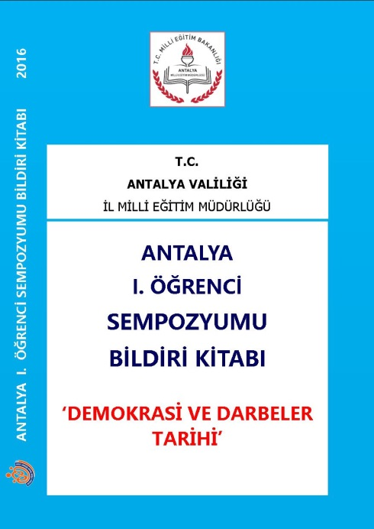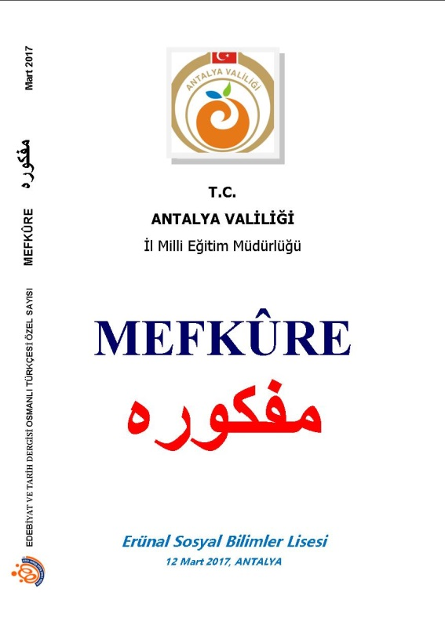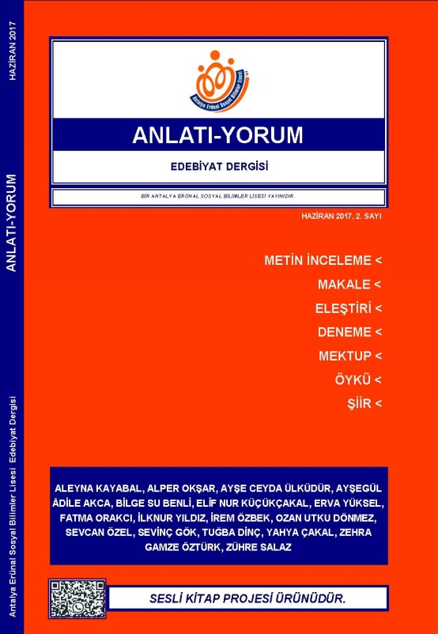

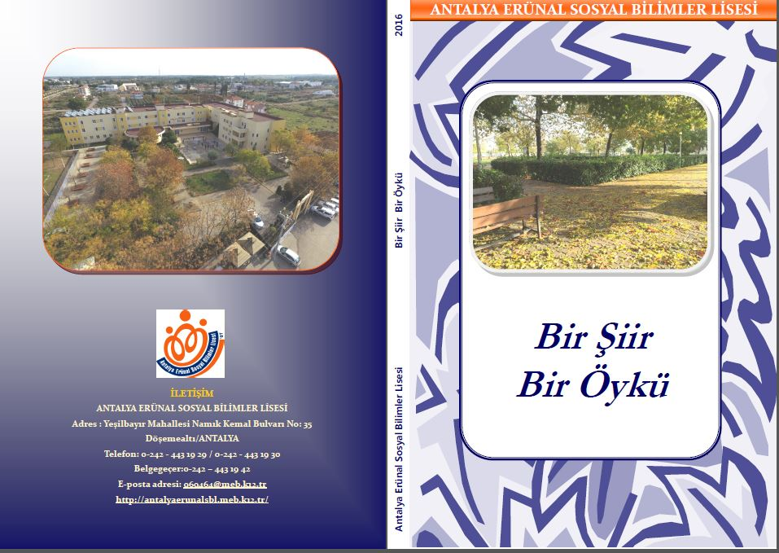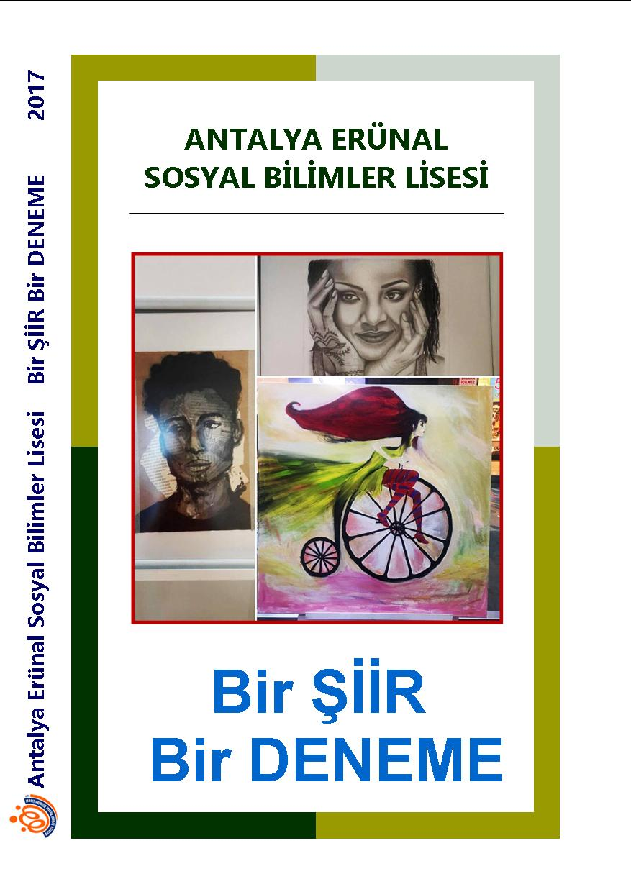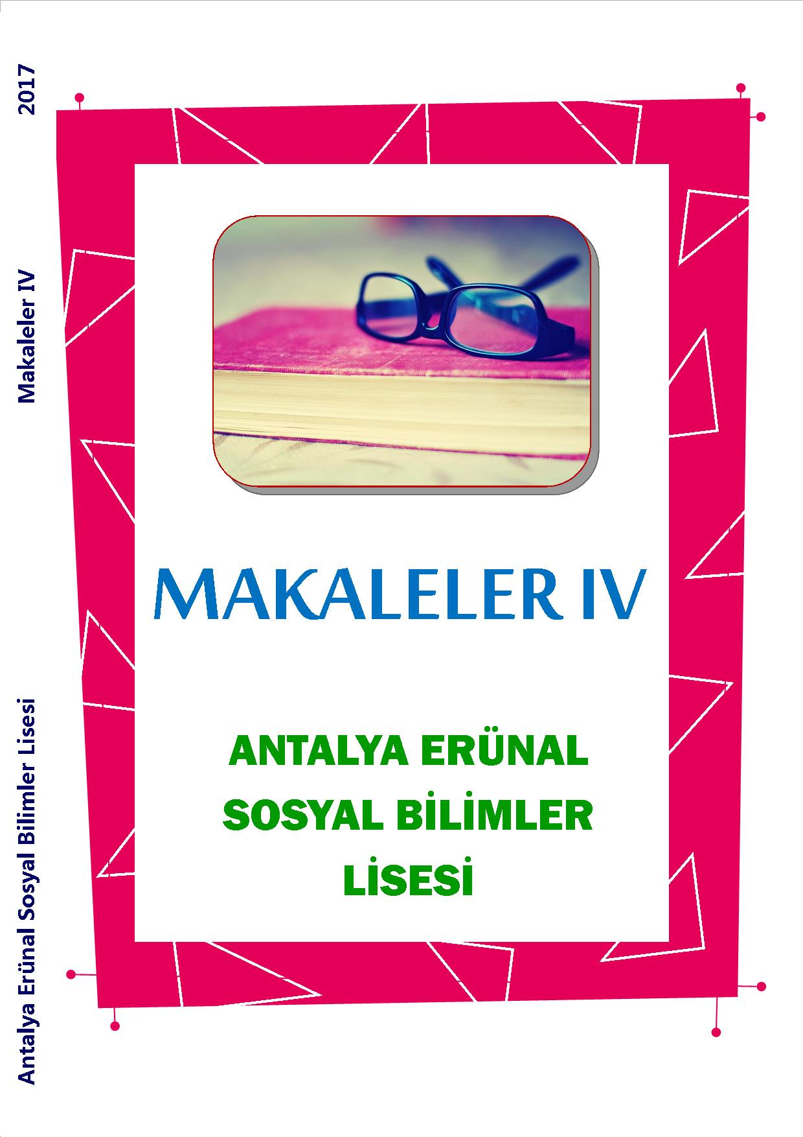
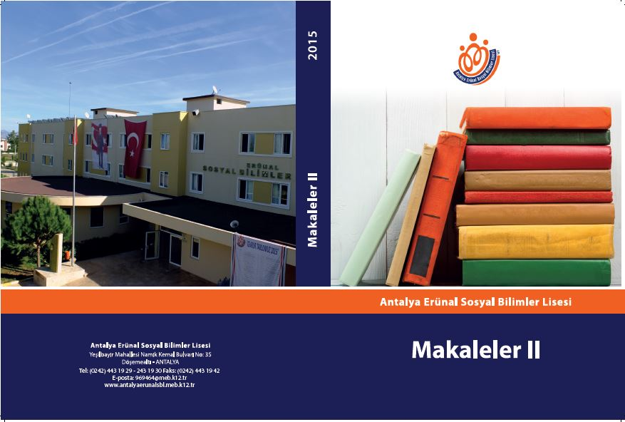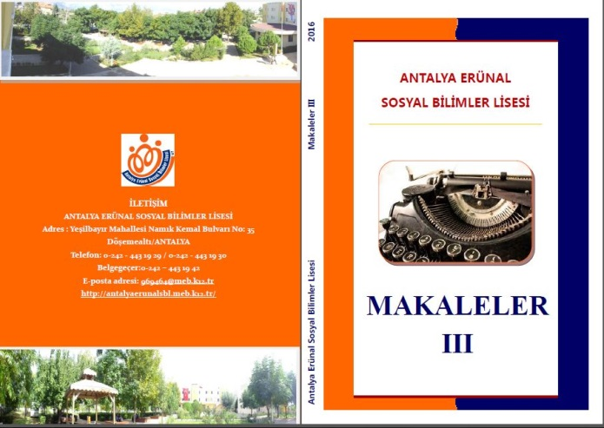

ETKİNLİKLERİMİZ
Tiyatro, opera, dans, sinema ve benzeri kültür ve sanat etkinliklerimiz okul içi ve okul dışında devam etmektedir. Okul içinde öğrenci dayanışmasını sağlamak için kermesler ve okul dışında işbirliğini sağlamak ve güzel vakit geçirmek amacıyla piknikler düzenlenmektedir.
Öğrencilerimizin ülkemizin diğer bölge ve şehirlerinin tarihi ve turistik yerlerine olan ilgilerini desteklemek üzere gezi faaliyetlerimiz sürmektedir. Üniversite tanıtım gezileri sırasında İzmir, Ankara ve İstanbul'daki önemli noktalarda öğretmen ve öğrencilerimiz tarafından ziyaret edilmektedir.
Önemli gün ve haftalarla ilgili etkinliklerimiz öğretmenlerimizin rehberliğinde titizlikle ve verimli bir şekilde yapılmaktadır.
ULUSAL ÖĞRENCİ SEMPOZYUMLARIMIZ
Antalya I. Öğrenci Sempozyumu “Demokrasi ve Darbeler Tarihi” adlı düzenlediğimiz sempozyum Ulusal boyutta Türkiye’nin önde gelen liselerinden ve proje okullarından da katılımıyla 23 Aralık 2016 tarihinde Falez MTAL Uygulama Oteli’nde gerçekleşmiştir. Sempozyum bildirilerine katkı sunan toplamda 32 bildiri, Antalya I. Öğrenci Sempozyumu kitabımızda mevcuttur.
Antalya II. Ulusa l Lise Öğrencileri Sempozyumu “İpek Yolu: Değişimin ve Dönüşümün Yeni Adresi” adıyla 22 Aralık 2017 tarihinde Antalya Bilim Üniversitesi’nde düzenlediğimiz sempozyuma Türkiye’nin çeşitli illerinden 22 lise 50 bildiri ile katılım sağlamıştır. Sempozyum bildirileri, Antalya I. Öğrenci Sempozyumu Bildiri Kitabında yer almaktadır.

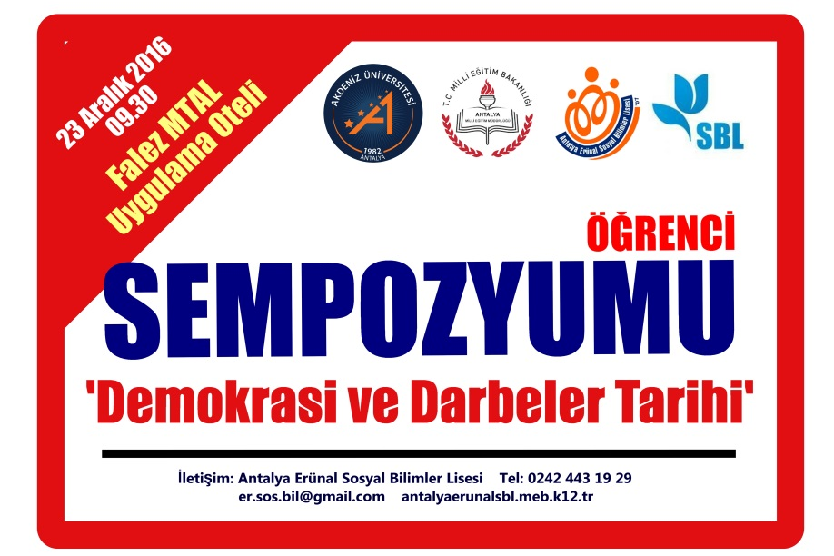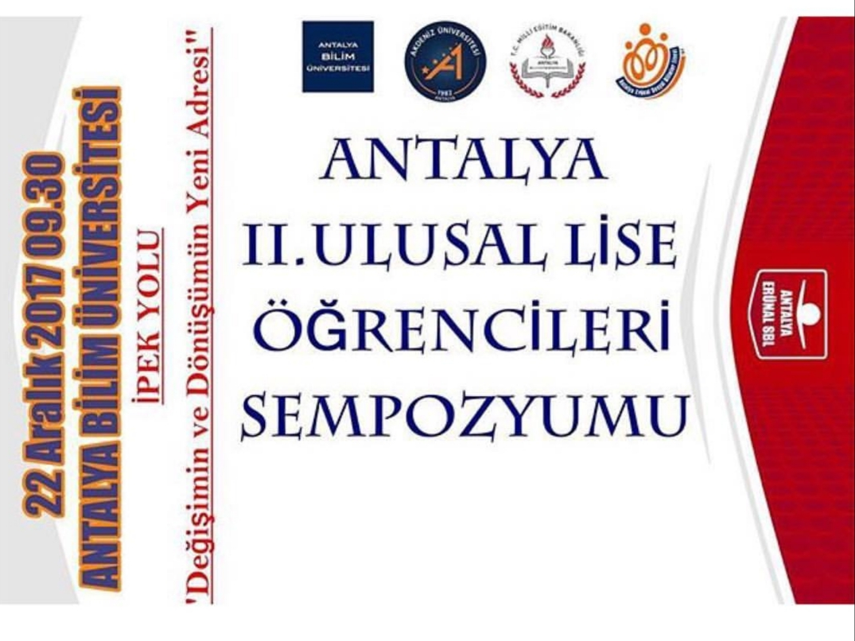

Antalya III. Ulusal Sosyal Bilimler Öğrenci Sempozyumu SOBOS’18 “Işığın Şiiri Antalya” adıyla Antalya Valiliği, Antalya Büyükşehir Belediyesi, Akdeniz Üniversitesi ve Antalya Erünal Sosyal Bilimler Lisesi olarak gerçekleştirdiğimiz sempozyum lise, lisans ve yüksek lisans öğrencilerini buluşturması bakımından Türkiye’de bir ilki gerçekleştirmiştir. 25-27 Ekim 2018 tarihlerinde Akdeniz Üniversitesi Edebiyat Fakültesinde düzenlenen sempozyuma 46 lise, 12 lisan ve 23 yüksek lisans olmak üzere toplam 81 adet bildiri ile katılım sağlanmıştır.

Antalya IV. Ulusal Öğrenci Sempozyumu “Prof. Dr. Fuat SEZGİN Anısına İslam ve Bilim” adıyla 24-26 Ekim 2019 tarihinde Kepez Mahmut Celalettin Ökten Anadolu İmam Hatip Lisesi işbirliği ile düzenleyecek olduğumuz sempozyuma Ulusal boyutta Türkiye’nin önde gelen liselerinden ve proje okullarından başvurular olmuştur.
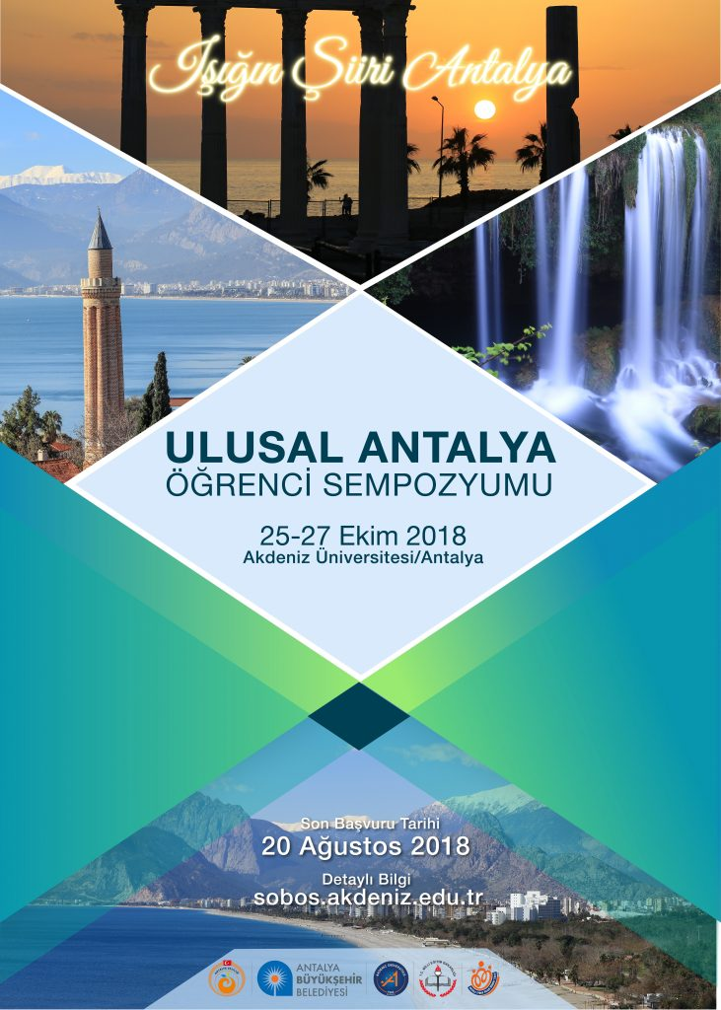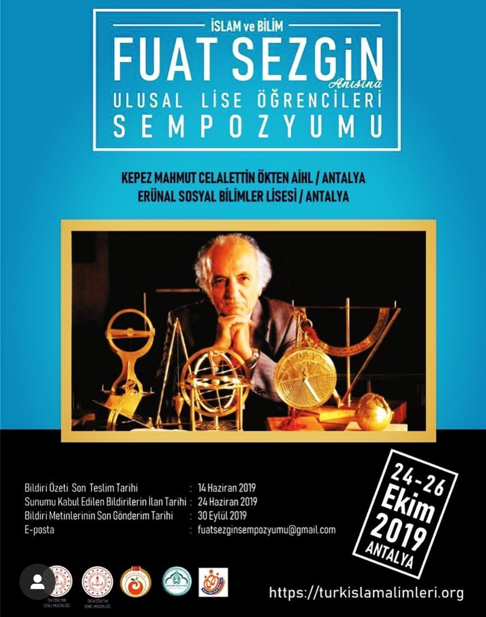
Antalya V. Ulusal Öğrenci Sempozyumu “21. Yüzyılda Aile” sempozyumumuz 19 Nisan 2019 tarihinde Antalya Bilim Üniversitesinde gerçekleşmiştir. “21. Yüzyılda Aile” olgusunun ailelerce tartışıldığı sempozyum, öğrencilerin aile fertlerinden birisi ile birlikte bildirilerini sunması bakımından özgünlük arz etmektedir.

MÜNAZARA TURNUVAMIZ
İlki Mayıs 2017’de düzenlenen münazara turnuvalarlarımızın üçüncüsünü 04-05 Nisan 2019 tarihinde gerçekleştirmiş bulunmaktayız. Turnuvalara ilimizden ve il dışından okullar katılım sağlamaktadırlar.
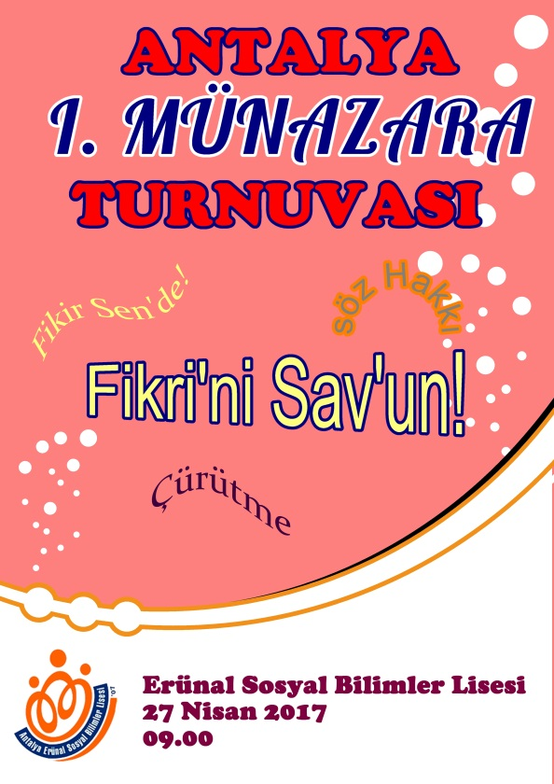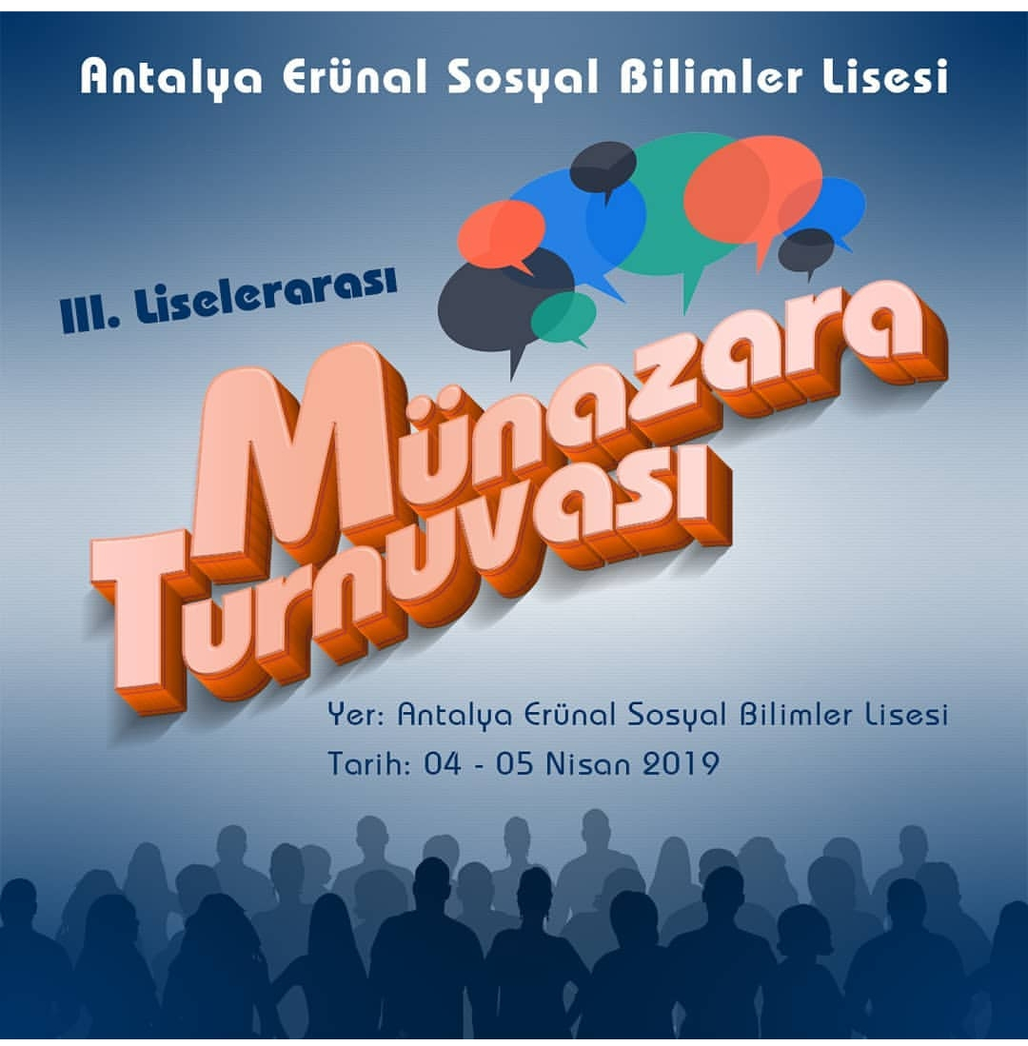

ULUSAL ÇAPTA DÜZENLEDİĞİMİZ YARIŞMALARIMIZ

Tarık Buğra 100 Yaşında: Öykü Ve Deneme Yarışması: Ortaokul ve lise öğrencileri arasında düzenlenen öykü ve deneme yarışmasına ülkemizin dört bir yanından katılım sağlanmıştır. Değerlendirme iki kademe ve iki kategoride yapılmış olup ortaokul ve lise öğrencileri kendi aralarında yarışmışlardır. Seçici kurul tarafından büyük bir hassasiyetle yapılan elemede ödül alan eserler belirlenmiştir. Öğrencilerin büyük bir emek harcayarak kaleme aldığı eserler büyük bir dikkatle değerlendirilmiştir.
Antalya Erünal Sosyal Bilimler Lisesi 2. Ulusal Ayraç Tasarım Yarışması: İlki 2017-2018 eğitim öğretim yılında düzenlenen yarışmaya bu yıl da ulusal çapta katılım yoğun olmuş; lise kategorisinde 67, ortaokul kategorisinde 34 eser değerlendirilmiştir. Her iki kategori birincilerine tasarladıkları kitap ayraçları yüzer adet bastırılarak hediye edilmiş; ayrıca ilk üçe girenlere robotik kodlama seti ödül olarak takdim edilmiştir.
Yeni Bir Spor Dalı Tasarım Yarışması: “Kendi Sporunu Tasarla” sloganı ile düzenlenen ve Ülkemizin dört bir yanından katılım sağlanan yarışmada değerlendirme 3 kategoride yapılmış olup ilkokul, ortaokul, lise öğrencileri kendi aralarında yarışmışlardır.
Atatürk’ü Anlamak Kısa Film Yarışması: Okulumuz, Atatürk’ün önderliğinde aziz milletimizin Milli Mücadelemizi başlatmasının 100. Yılı anısına liselerarası kısa film yarışması düzenlemiştir. Başvuruların halen devam ettiği yarışmanın ödül töreni Mayıs 2020’de düzenlenecektir.

Erünal Sosyal Bilimler Lisesi I. Kültür, Sanat, Bilim Ve Spor Ödülleri´19:

Okulumuzun ulusal çapta düzenlediği yarışmaların ödüllerinin takdim edildiği ve gelenekselleştirilmesi planlanan ödül törenimiz 17 Mayıs 2019 tarihinde okulumuz konferans salonunda gerçekleştirildi. Ödül töreninde ayrıca çeşitli yarışmalarda il derecesi ve ulusal derece alan öğrencilerimize de ödüller verildi.
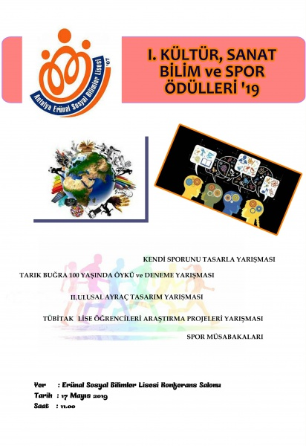

ENFEST ERÜNAL GENÇLİK FESTİVALİMİZ
Öğrencilerimizin bahar aylarında keyifli zaman geçirmeleri, eğlenmeleri, birbirlerine destek olmaları ve işbirliği içinde başarıya ulaşmalarını sağlamak amacıyla öğrencilerimizin her yıl kendileri için düzenledikleri bir Bahar Şenliği’dir.

GÖRSEL SANATLAR ÇALIŞMALARIMIZ VE RESİM SERGİLERİMİZ
Akrilik, yağlı, pastel ve sulu boya teknikleriyle ebru sanatı eğitimleri resim derslerinde devam etmektedir. Öğrencilerin yaptığı tablolar öğrencilerin resim yeteneklerini keşfetmelerine ve geliştirmelerine imkan sağlamaktadır. Resim çalışmalarına katılan öğrencilerimiz ilçe, il ve ülke çapındaki yarışmalara tablolar göndermekte, ilçemizde yapılan bazı resim faaliyetlerine ev sahipliği yapmaktadır. Resim sınıfımız öğrencilerimize ihtiyaç duydukları ortamı sağlamakta, yapılan resimler gerek sınıf içinde gerek okulun diğer bölümlerinde gerekse önemli alışveriş merkezlerinde sergilenmektedir.
MÜZİK ÇALIŞMALARIMIZ VE YILSONU KONSERİMİZ
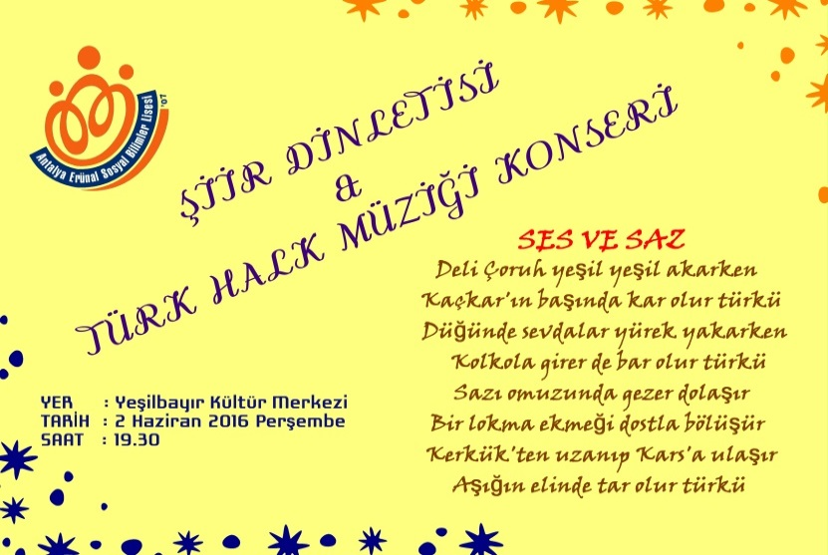
Öğrencilerimiz müzik dersine ve enstrüman kurslarına yoğun ilgi göstermektedir. Yetenekli öğrencilerimizle gitar-bağlama kursları ve orkestra çalışmalarımız sürmektedir. Çalışmalarımızı okul içinde ve dışında düzenlediğimiz etkinliklerle sergilemekteyiz. İl sağlık Müdürlüğü'yle birlikte yürüttüğümüz "Organ Bağışı" projesi kapsamında "Liseler Çalıyor" etkinliği düzenlenmiş ve bu etkinlikte müzik gruplarımız yer almıştır. "AB-Öğrenci Değişim Projesi" kapsamında her yıl düzenlenen Stagenight gösterisinde öğrencilerimiz sahne almaktadır. Ayrıca "AB-Akdeniz'in Sesi" İtalyanca ve Türkçe şarkılardan oluşan bir etkinlik sergileyecektir. Müzik kulübümüz yıllık çalışmaları içerisinde ses yarışması düzenlemiştir.
SPOR ÇALIŞMALARIMIZ
Basketbol, Voleybol, Futbol, Futsal ve diğer spor branşlarında öğrencilerimiz ilçe ve il turnuvalarına katılmaktadırlar. Okul bahçemizde inşaatı tamamlanan spor merkezimizin hazır hale getirilmesiyle spora verdiğimiz önem ve öğrencilerimizin zararlı alışkanlıklardan korunarak sağlıklı bireyler olmaları yolunda attığımız adımlardan sadece bir tanesidir.

OKUL EKİBİMİZ
Okul Müdürü Okulun ilgili mevzuat hükümleri doğrultusunda Okul yönetiminden sorumludur. Okul işleri ile ilgili planlama, organizasyon, bütçeleme, denetim faaliyetlerini yürütmektedir. Müdür Baş Yardımcımız-Okulumuzun personel özlük işleri, muhasebe işlemleri, Öğrenci Davranışları Değerlendirme Kurulu başkanlığı, eğitim-öğretim işlerinden sorumludur İki Müdür Yardımcımız Okulumuzun İLBAP, Değerler Eğitimi projeleri, Avrupa Birliği Projeleri, okul-öğrenci-veli ilişkileri, projeler, sosyal ve kültürel faaliyetler, servisler, özel eğitim işleri ve öğrenci işlerini yürütmektedir. Bir Müdür Yardımcımız pansiyon işleri, kantin ve yemekhane denetleme komisyonu başkanlığı, demirbaş ve taşınır mal sayım komisyonu başkanlığı, eser inceleme komisyonu başkanlığından sorumludur.
Okulumuzda 40 öğretmen, 2 destek personeli, yardımcı personel, 1 bekçi, 1 memur, 1 hemşire, 1 aşçı, 4 adet hizmet alımı personeli mevcuttur.
EĞİTİM-ÖĞRETİM İLE İLGİLİ ESASLAR
ÖĞRENCİ HAKLARI
• Düşüncelerini özgürce ifade etme • Güvenli ve sağlıklı bir okul ve sınıf ortamında bulunma • Bireysel farklılıklarına saygı gösterilmesi • Kendisine ait değerlendirme sonuçlarını zamanında öğrenme ve sonuçlar üzerindeki fikirlerini ilgililerle tartışabilme • Kendisine ait özel bilgilerin gizliliğinin sağlanması • Okulun işleyişi, kuralları, alınan kararlar hakkında bilgilendirilme • Okul kurallarının uygulanmasında tüm öğrencilere eşit davranılması • Kendini ve diğer öğrencileri tanıma, kariyer planlama, karar verme ve ihtiyaç duyduğu benzer konularda danışmanlık alma • Akademik ve kişisel gelişimini destekleyecek ders dışı etkinliklere katılma • Okul yönetiminde temsil etme ve edilme

ÖĞRENCİ SORUMLULUKLARI
• Okulda bulunan kişilerin haklarına ve kişisel farklılıklarına saygı göstermek. • Ders dışı etkinliklere katılarak ve bu etkinliklerden en iyi şekilde yararlanmak. • Arkadaşlarının ve okulun eşyalarına zarar vermemek; zarar verdiği takdirde bu zararın bedelini karşılamak. • Sınıf kurallarına uymak. • Okul kurallarına uymak. • Okul yönetimine (fikir, eleştiri, öneri ve çalışmalarımla) katkıda bulunmak. • Arkadaşlarına, öğretmenlerine ve tüm okul çalışanlarına saygılı davranmak. • Üreten bir öğrenci olmak.
VELİ HAKLARI
• Çocuğumun eğitimiyle ilgili tüm konularda bilgilendirilmek. • Adil ve saygılı davranışlarla karşılanmak. • Çocuğuma okul ortamında nitelikli kaynaklar, eğitim ve fırsatlar sunulacağını bilmek. • Düzenli aralıklarla okulun işleyişi hakkında bilgilendirilmek. • Okul yönetimine katılmak. • Çocuğumun okuldaki gelişim süreciyle ilgili olarak düzenli aralıklarla bilgilendirilmek.
VELİ SORUMLULUKLARI
• Çocuğumun her gün okula zamanında, öğrenmeye hazır, okulun kılık-kıyafet kurallarına uygun bir şekilde gitmesine yardımcı olmak. • Okulun öğrenciler için düzenleyeceği ders dışı etkinliklerden en az iki tanesinde görev almak. • Okulun duyuru ve yayınlarını takip etmek.• Bilgi edinmek ve toplamak amacıyla gönderilen her tür anket ve formu doldurup zamanında geri göndermek. • Veli toplantılarına, Okul Gelişim Yönetim Ekibi (OGYE) ve Okul-Aile Birliği seçimlerine ve toplantılarına katılmak. • Öğrencinin ödevlerini ve projelerini yapmasını sağlamak.
AKADEMİK TAKVİM
2019-2020 Öğretim yılı 1. Yarıyılı 9 Eylül Pazartesi günü başlayacak, 17 Ocak Cuma günü sona erecektir. Birinci Dönem ara tatili 18 Kasım 2019 Pazartesi günü başlayacak ve 22 Kasım 2019 Cuma günü sona erecektir.
2019-2020 Öğretim yılı 2. Yarıyılı 3 Şubat Pazartesi günü başlayacak, 19 Haziran Cuma günü sona erecektir. İkinci Dönem ara tatili 6 Nisan 2010 Pazartesi günü başlayacak ve 10 Nisan 2020 Cuma günü sona erecektir. Daha ayrıntılı akademik takvimimiz okulumuzun internet adresinden yayınlanmaktadır.
KAYIT İŞLEMLERİ
GEREKLİ EVRAKLAR • ÖĞRENCİ BİLGİ FORMU, OKUL-ÖĞRENCİ-VELİ SÖZLEŞMESİ (Kayıt sırasında okulumuzdan alınıp doldurulacaktır.)
OKUL KURALLARIMIZ
SAYGILI OLMAK-ÇALIŞKAN OLMAK-SORUMLULUK SAHİBİ OLMAK
Okulumuz öğrencileri; a) Milli Eğitim Bakanlığı İlköğretim Kurumları Yönetmeliği'nde belirtilen, öğrencilerden beklenen davranışlara uygun hareket ederler. b) Okula ve derslere zamanında, öğretmenlerin beklediği hazırlıkları yaparak ve okulun kurallarına uygun, temiz, düzgün kıyafetle gelmek zorundadırlar. c) Çevreyi rahatsız edici davranışlarda bulunamazlar. d) Okul yönetimine, öğretmenlere, okul çalışanlarına ve diğer öğrencilere saygılı davranır, argo sözcükler kullanamazlar. e) Okul yönetimine ve öğretmenlerine yanıltıcı bilgi veremezler ve her zaman doğruyu söylerler. f) Kütüphane, fen dersleri laboratuvarları, bilgisayar odası, spor salonu, müzik ve resim odası, konferans ve toplantı salonları gibi eğitim ortamlarında bulunulan yerin özel kurallarına uyarlar. g) Başka kişi / kişilerin fiziksel yaralanması ile sonuçlanabilecek şekilde davranamaz ve yaralanmalara neden olabilecek tehlikeli herhangi bir alet bulunduramazlar. h) Başkasına ait bir eşyayı alamaz veya bir başkasına veremezler. i) Okul eşyalarına, eğitim araçlarına ve diğer öğrencilerin eşyalarına zarar veremezler. j) Ders saatlerinde cep telefonu kullanamazlar. Cep telefonları eğitim-öğretim ortamını bozarsa öğretmen tarafından tutanakla müdür yardımcılarına teslim edilir, derslerin bitiminde ise öğrenci velisine ilk seferinde tutanakla müdür yardımcılarından teslim alınır. Tekrarında öğrenciye yasal işlem uygulanır. k) Cep telefonlarının kaybolması durumunda okul yönetimi sorumlu tutulamaz. l) Okul yönetiminin koymuş olduğu ve koyacağı sınıf içinde ve okul alanlarında uyulması gereken tüm kurallara koşulsuz olarak uyarlar.

Zaman Çizelgesi

- Ders 08.30- 09.10
- Ders 09.20-10.00
- Ders 10.10-10.50
- Ders 11.00-11.40
- Ders 11.50-12.30
ÖĞLE YEMEĞİ
6. Ders 13.20-14.00
7. Ders 14.10-14.50
8. Ders 15.00-15.40
Okul kılık-kıyafetimiz
Okula gelirken kolye, yüzük, küpe vb. ziynet eşyası takılmaz, cep telefonu, elektronik oyunlar, walkman vs. gibi değerli aletler getirilmez. Bu gibi eşyaları yanında getiren öğrencilerin eşyaları alınır ve günün sonunda öğrenciye teslim edilir. Bu davranışları alışkanlık haline getiren öğrencilerin sınıf öğretmeni tarafından velisine haber verilerek eşyaları sene sonuna kadar saklanır ve velisine iade edilir. Makyajlı, uzun ve ojeli tırnakla okula gelinmez. Saçlar boyatılmaz. Beden Eğitimi kıyafeti sadece Beden Eğitimi derslerinde ve spor karşılaşmalarında giyilir.
Devam-Devamsızlık
Öğrencilerin velileri öğrencilerin okula devamını sağlamakla yükümlüdürler. Milli Eğitim Bakanlığı tarafından yenilenen ve 01/07/2015 tarihinde değiştirilen Orta Öğretim Kurumları Yönetmeliğine göre öğrenciler derslere devam etmek zorundadır. Günlük toplam ders saatinin 2/3’ü ve daha fazlasına gelmeyenlerin devamsızlığı bir gün, diğer devamsızlıklar ise yarım gün sayılır. Yurt içinde ve yurtdışında, bilim, tiyatro, spor, müzik, folklor, beceri yarışması ve benzeri eğitici-kültürel faaliyetlere ve bunların hazırlık çalışmalarına katılmasına Bakanlık, mahallî mülki amirleri ve/veya millî eğitim müdürlüklerince izin verilen öğrenciler, okula devam edemedikleri sürece faaliyet izinli sayılırlar ve bu süre devamsızlık süresine dâhil edilmez. Ancak, faaliyet için verilen izinlerin toplamı bir eğitim ve öğretim yılının yarısından fazla olamaz. Yurt içindeki faaliyetlere katılan öğrencilere millî eğitim müdürlüklerince, yurtdışındaki faaliyetlere katılan öğrencilere ise Bakanlık ve/veya mahalli mülki idare amirlerince izin verilir. Bu öğrencilerin başarı durumlarının belirlenebilmesi için iki dönem puanı almış olmaları gerekir. Devamsızlık yapan öğrencinin durumu posta, e-Posta veya diğer iletişim araçlarıyla velisine bildirilir, varsa özür belgesini okul yönetimine teslim etmesi istenir. Devamsızlığın 5 inci, 15 inci ve 25 inci günlerinde, kontrol kayıtlı sürekli tedaviyi ya da organ naklini gerektiren hastalığı bulunanlar, kaynaştırma ve özel eğitim gerektirenler ile tutuklu öğrencilerde ise ayrıca devamsızlığın 40. ve 55 inci günlerinde de tebligat yapılır ve öğrencinin okula devamının sağlanması istenir.
Özürsüz Devamsızlık
Devamsızlık süresi özürsüz 10 günü, toplamda 30 günü aşan öğrenciler, ders puanları ne olursa olsun başarısız sayılır ve durumları yazılı olarak velilerine bildirilir. Ancak üniversite hastaneleri, eğitim ve araştırma hastaneleri veya tam teşekküllü devlet hastanelerinde kontrol kayıtlı sürekli tedaviyi ya da organ naklini gerektiren hastalığı bulunanlar, kaynaştırma ve özel eğitim gerektirenler ile tutuklu öğrencilerin özürsüz devamsızlık süresi 10 günü geçmemek kaydıyla toplam devamsızlık süresi 60 gün olarak uygulanır. Devamsızlık nedeniyle başarısız sayılan ve öğrenim hakkı bulunan öğrenciler takip eden öğretim yılında okula devam ettirilir. Öğrenim hakkı bulunmayanlar ise okulla ilişikleri kesilerek Açık Öğretim Lisesi veya Mesleki Açık Öğretim Lisesine gönderilir.

Özürlü Devamsızlık
Öğrencinin devamsızlık yaptığı süreye ilişkin özür belgesi veya yazılı veli beyanı, özür gününü takip eden en geç 5 iş günü içinde okul yönetimine velisi tarafından verilir ve e-Okul sistemine işlenir. Zorunlu hallerde özür belgesinin teslim süresi okul yönetimince 20 iş gününü aşmamak üzere uzatılabilir.
İzin Verme
Öğrencinin ailesi yanında kalmasını gerektiren hastalık, ölüm, aileden birinin askerlik durumu, tarımsal çalışmalar gibi nedenlerle velisinin yazılı bildirimi üzerine bir ders yılında en çok on beş güne kadar izin verilebilir. Bu izinler, en az yarım gün olmak üzere parça parça veya bütün olarak okul müdürü veya yetkili kılacağı müdür yardımcıları tarafından verilir. Özüre bağlı izinler devamsızlıktan sayılmaz.
Okula Geç Gelme
Okula geç gelmeyi veya izinsiz olarak sınıftan ya da okuldan ayrılmayı alışkanlık hâline getiren öğrencilerin bu durumlarının önlenmesi için veli, öğretmen, okul rehberlik ve psikolojik danışma hizmetleri servisi ve okul yönetiminin iş birliği ile gerekli önlemler alınır.
İlişik Kesme
Sağlık durumu nedeniyle okula devam etmesinin uygun olmadığına ilişkin sağlık kurulu raporu alanlardan o eğitim ve öğretim yılı için devam zorunluluğu aranmaz. Sağlık raporu alanlar raporları süresince eğitim ve öğretim yılı başından itibaren en fazla bir eğitim ve öğretim yılı okula devam etmeyebilirler. Bu sürenin bitiminde okula devamları sağlanır. Bu öğrenciler okula döndüklerinde devam edemedikleri eğitim ve öğretim yılına ait derslerden okul müdürünün sorumluluğu ve koordinesinde alan öğretmenlerinden oluşturulacak komisyonca sınava alınırlar. Başarılı olanlar bir üst sınıfa devam ettirilirler.
ÖLÇME VE DEĞERLENDİRME İLE İLGİLİ ESASLAR
Öğrenci Başarısının Değerlendirilmesi
Başarının ölçülmesi ve değerlendirilmesinde öğretim programlarında belirtilen amaçlar ile kazanımlar esas alınır. Öğrencilerin başarısı; sınavlar, varsa proje ve öğrencilerin performanslarını belirlemeye yönelik çalışmalardan alınan puanlara göre tespit edilir. Öğrencilerin ders, uygulama ve değerlendirme etkinliklerine katılmaları zorunludur. Öğrencilerin performansını belirlemeye yönelik çalışmalar; ders ve etkinliklere katılım ile performans görevlerinden oluşur. Öğrencilerin başarısını belirlemek için kullanılan her türlü ölçme araç ve yöntemlerinde, eleştirel ve yaratıcı düşünme, araştırma, sorgulama, problem çözme ve benzeri becerileri ölçen hususlar öne çıkarılır. Ölçülecek kazanımın özelliğine göre ölçme ve değerlendirme araçları için cevap anahtarı, dereceli puanlama anahtarı ya da kontrol listeleri kullanılır.
Puan, Notla Değerlendirme
Öğretmenler, ölçme ve değerlendirmenin genel esasları ile derslerin öğretim programlarında yer alan amaç ve kazanımları dikkate alarak öğrencilere sınav uygular, proje ve öğrenci performansını belirlemeye yönelik çalışmaları yaptırır. Özel eğitim kapsamındaki öğrencilerin başarıları, sınav ve performansını belirlemeye yönelik çalışmalar, bireyselleştirilmiş eğitim programları dikkate alınarak değerlendirilir. Bu öğrenciler sınıf tekrarı yapmazlar. Sınav, proje ve öğrencinin performansına yönelik çalışmalar, 100 tam puan üzerinden değerlendirilir. Değerlendirme sonuçları, ilgili öğretmen tarafından zamanında e-okul sistemindeki Öğretmen Not Çizelgesi bölümüne puan olarak girilir. Puanlar beşlik sisteme göre nota çevrilerek karneye işlenir.
Puanların not değeri ve derecesi aşağıda gösterilmiştir.
PUAN NOT DERECE
85-100 5 Pekiyi 70-84 4 İyi 55-69 3 Orta 50-54 2 Geçer 0-49 1 Başarısız
Dönem puanı, yılsonu puanı, yılsonu başarı puanı ve diploma puanı 100 tam puan üzerinden; dönem notu ile yılsonu notu ise beşlik not sistemine göre Yönetmelik hükümlerince belirlenir.
Sınavlar/Ortak Sınavlar
Sınavların zamanı, en az bir hafta önceden öğrencilere duyurulur. Bir sınıfta/şubede bir günde yapılacak sınav sayısı ikiyi geçemez. Sınavların süresi bir ders saatini aşamaz. Sınavlardan önce sorularla birlikte cevap anahtarı da hazırlanır ve sınav kâğıtları ile birlikte saklanır. Cevap anahtarında her soruya verilecek puan, ayrıntılı olarak belirtilir. Görsel sanatlar, müzik, beden eğitimi, teknoloji ve tasarım dersleri dışındaki derslerden, öğretmenlerin iş birliği ve ortak değerlendirme yapabilmelerine imkân vermek üzere her dönemde en az bir sınav birlikte düzenlenir. Bu ortak sınavların sorularıyla birlikte cevap anahtarları da okul zümre öğretmenlerince hazırlanır ve cevap anahtarlarında her soru için verilecek puan belirtilir. Görsel sanatlar, müzik, beden eğitimi, teknoloji ve tasarım derslerinde öğrencilerin başarıları, öğretim programında yer alan ölçme ve değerlendirme etkinlikleri esas alınarak belirlenir. Seçmeli dersler ile rehberlik/sosyal etkinlikler puanla değerlendirilmez. Ancak, öğrencilerin hangi seçmeli dersi aldıkları karne ve diğer kayıtlarda belirtilir. Kopya çeken öğrencinin sınavı geçersiz sayılır ve puanla değerlendirilmez. Ancak, dönem puanının hesaplanmasında aritmetik ortalama alınırken sınav sayısına dâhil edilir. Ayrıca bu durum, ders öğretmenince okul yönetimine bildirilir.
Sınav Sonuçlarının Duyurulması
Öğretmenler; sınavların yapıldığı, proje ve performans görevlerinin teslim edildiği tarihten başlayarak en geç on gün içinde sonuçları öğrencilere bildirirler. Varsa yapılan ortak hataları sınıfta açıklarlar. Ölçme ve değerlendirme araçları, incelenmek üzere öğrencilere dağıtılır, sonrasında geri alınarak saklanır. Öğrencilerin aldığı puanlar MEB internet sitesinde yer alan Veli Bilgilendirme Sisteminde (VBS) yayınlanmaktadır.
Ölçme ve Değerlendirmeye Katılmayanlar
Herhangi bir nedenle sınavlara katılamayan, proje ve performans görevini zamanında teslim edemeyen öğrencinin durumu velisine bildirilir. Veli, öğrencinin bunlara katılamama veya zamanında teslim edememe gerekçesini, en geç beş iş günü içinde okul yönetimine yazılı olarak bildirir. Okul yönetimince özrü uygun görülen öğrenciler, ders öğretmeninin belirleyeceği bir zamanda önceden öğrenciye duyurularak dersin niteliğine göre yapılacak değerlendirme etkinliğine alınır. Geçerli özrü olmadan sınava katılmayan veya proje ve performans görevini teslim etmeyen öğrencilerin durumları puanla değerlendirilmez. Ancak aritmetik ortalama alınırken sayıya dâhil edilir.
Yıl Sonu Puanı ve Notu
Bir dersin yılsonu puanı, birinci ve ikinci dönem puanlarının aritmetik ortalamasıdır. Bir dersin yıl sonu notu ise birinci ve ikinci dönem notlarının aritmetik ortalamasıdır. İlköğretimde öğrenci, kendi yaş grubu içinde bir bütün olarak yetiştirilir ve değerlendirilir.
Ödüllendirilecek Davranışlar ve Ödüller
Okul Öğrenci Davranışlarını Değerlendirme Kurulunca, örnek davranışları ile derslerdeki gayret ve başarılarıyla üstünlük gösteren öğrenciler; tüm derslerin • dönem ağırlıklı puan ortalaması 70.00-84.99 olanlar "Teşekkür", • 85.00 puan ve yukarı olanlar "Takdirname", • Üç öğretim yılının her döneminde üst üste Takdirname alanlar "Üstün Başarı". • Üç öğretim yılının her döneminde üst üste Teşekkür ya da dönemlerin herhangi birinden veya bir kaçından Takdirname, diğerlerinden Teşekkür alanlar "Başarı" belgesi ile ödüllendirilir.

Karne ve Ara karne
Öğrencinin derslerdeki başarısı ile davranışlara ilişkin değerlendirme sonuçları ve okula devam durumunu gösteren karneler, I. ve II. dönem sonunda Milli Eğitim Bakanlığı’nca belirlenen tarihlerde verilir. Ayrıca her dönemde bir kez olmak üzere (Aralık ve Nisan aylarında) verilen ara karnelerle öğrencilerin gelişimleri ile ilgili olarak velilerin bilgilenmesi sağlanmaktadır.
REHBERLİK ÇALIŞMALARI İLE İLGİLİ ESASLAR
Rehberlik Servisimiz
Rehberlik Servisi bireyin kendini anlamasını, sorunlarını çözmesini, gerçekçi kararlar almasını, var olan birikimlerini geliştirmesini, çevresiyle dengeli ve sağlıklı bir uyum içinde olmasını ve böylece kendini gerçekleştirmesini amaçlar. Rehberlik, kişisel, sosyal, eğitsel ve mesleki alanlarda öğrenciye yapılan profesyonel yardım ve destek faaliyetidir.
Rehberlik servisi, öğrencilerimizin okula uyumunu sağlamada ve bu konuda veliyi yönlendirmede etkin bir rol oynar. Değişik seminerler düzenleyerek öğrencilerin ve öğretmenlerin ihtiyaç duydukları her konuda sorunlarını çözmeye yardımcı olur. Okuldaki kulüplerin, öğrenci başkanlığı çalışmalarının, rehberlik saatlerinin eğitsel kolların ve sınıf öğretmenliklerinin amacına uygun yürütülmesinde görev alır. Yapılan gözlemler, görüşmeler, verimli ders çalışma grupları, meslek tanıtımları, üniversite gezileri, aylık veli bültenleri, akademik başarı takibi, çeşitli konularda yapılan grup çalışmaları, gereksinim duyulan konularda öğrencilere ve velilere verilen konferans ve seminerler çalışmalarının önemli parçalarıdır. Aynı zamanda öğretim yılı boyunca yapılan çalışmaların değerlendirilmesine, velilerin okul hakkındaki görüşlerinin ortaya konulmasına, öğrencilerin beklentilerinin saptanmasına yönelik anket çalışmaları yürütülmektedir.
Uyum Çalışmaları
Uyum adı verilen bu çalışma okulumuzdaki bütün öğrencilerin; okulu, okulun personelini, öğretim programlarının özelliklerini, okuldaki imkânları, bunlardan yararlanma yollarını, okul ve pansiyon kurallarını öğrenmeleri ve böylece okula yönelik adaptasyon sürecinin hızlı ve problemsiz bir şekilde geçmesi amaçlanmaktadır. Okulumuza yeni başlayan ve nakil gelen öğrencilerin uyum uygulanmaktadır.
Öğrenciye Yönelik Rehberlik Çalışmaları
Öğrenciyi yeterince tanımadan sağlıklı bir rehberlik yapmanın mümkün olmayacağı ilkesinden hareketle okulumuzda çeşitli yöntem ve tekniklerle öğrencileri tanıma çalışmaları yapılmaktadır.
* Sınıf gözlemleri: Öğrencilerin sınıf içerisindeki davranışları, öğretmeni ve arkadaşlarıyla iletişimi dikkate alınarak bilgi edinilmeye çalışılır.
* Öğrenci görüşmeleri: Gönüllülük esasına dayalı yapılan birebir görüşme ile öğrencinin daha özelinde tanınması amaçlanmaktadır.
* Veli görüşmeleri: Veli görüşmelerinde amaç; öğrencinin aile ortamı, aile ortamındaki davranışları ve aile üyeleriyle ilişkilerinin niteliği hakkında bilgi edinmektir.
* Öğretmen görüşmeleri: Öğretmenin öğrenci ile ilgili sınıf içi ve diğer zamanlardaki gözlemleri ve karşılıklı paylaşımları hakkında bilgi alış-verişinde bulunulur.
* Psikolojik Danışma çalışmaları: Danışma; öğrenci ya da öğrencilerle danışmanın yüz yüze gelerek çeşitli problemlere çözüm yolu aramak için kurdukları bir ilişkidir. Okulumuzda psikolojik danışmanlık çalışmaları bireysel ve grup görüşmeleri şeklinde yapılmaktadır.
• Bireysel görüşme; gönüllülük esasına dayalı olarak yapılan bireysel görüşmede, belirlenen konu üzerinde öğrenci ile birebir görüşme yapılır. • Yapılandırılmış Grup görüşmesi; birden fazla öğrenciyi ilgilendiren ortak konuyla ilgili yapılan psikolojik danışmanlık çalışmasıdır.
*Okulumuzda 2016-2017 eğitim-öğretim yılından itibaren BRK “Bireysel Rehberlik Kartı” uygulamasına başlanmış olup, her öğrenciye karne ile birlikte bir de bireysel rehberlik kartı verilmektedir.
*Okulumuzda EKS “Erünal Kazanım Sınavı” uygulaması ile rehberlik hizmetleri ve öğrencilerimizin akademik gelişimi, okul kültürü bütünleştirilmeye çalışılmaktadır.
Sınıf İçi Rehberlik Uygulamaları
Öğrenciyi grup içinde gözlemleyip objektif bilgiler elde etmek, sınıfın bütününü ilgilendiren konularda daha çabuk sonuca ulaşmak ve gelişim dönemlerine özgü rehberlik kazanımlarını öğrenciye sunmak amacıyla okulumuzda her ayın ikinci haftası tüm sınıfları kapsayan birer saatlik rehberlik dersi uygulaması yapılmaktadır. Sınıf içi rehberlik hizmetleri sınıf/şube rehber öğretmenleri tarafından yürütülmektedir.
Öğrenci Seminerleri
Tüm öğrencilerimize etkili ve hızlı bir şekilde ulaşmak ve onları bilgilendirmek amacıyla yıl boyunca çeşitli seminerler düzenlenmektedir.
Bu seminerler:
*Verimli Ders Çalışma
*Başarıyı Arttırmanı Yolu
*Sınav Kaygısını Nasıl Yenebilirim?
*Ergenlik Dönemi
*Veliye Yönelik Rehberlik Çalışmaları
*Veli Görüşmeleri
Veli Bilgilendirme Toplantıları
Velileri bilgilendirme, öğrenci gelişimi hakkında bilgi verme amacıyla 1. dönem ve 2. dönem iki tane veli toplantısı düzenlenir. Toplantılar yazılı olarak öğrenciler aracılığıyla velilere bildirilir. Bu toplantılarda öğrenci notlarını içeren ara karneler dağıtılır. Genel toplantı ardından birebir görüşmelerle veliler öğrenciler hakkında özel olarak bilgilendirilir. Gelen velilerin imzaları alınır ve toplantı tutanaklarına eklenir. Toplantıya katılmayan veliler hafta içerisinde aranarak görüşmeye davet edilir.
Veli Öğretmen Bireysel Görüşme
Öğretmenlerimizin siz velilerimizle öğrenciler hakkında verimli görüşmeler yapabilmesi için, her bir öğretmenimizin programında haftada bir saat bireysel veli görüşme saati olarak belirlenmiştir. Velilerimizin bireysel görüşme saatinde öğretmenlerle görüşebilmek için önceden randevu almaları beklenmektedir. Öğretmenlerle görüşmek için okula gelmeden önce, lütfen 0 242 443 1929 no’lu okul telefonunu randevu alınız.
DESTEKLEME VE YETİŞTİRME KURSLARIMIZ
2018-2019 Eğitim Öğretim yılında okulumuzda açılan Destekleme ve Yetiştirme Kursları kapsamında; Beden Eğitimi dersinden 23 öğrenci, Müzik dersinden 11, Matematik 105 öğrenci, Biyoloji dersinden 60, Tarih dersinden 10 öğrenci, Fizik dersinden 20 öğrenci, Coğrafya 38 öğrenci faydalanmıştır.
SOSYAL ETKİNLİKLER VE ÖĞRENCİ KULÜPLERİ
Öğrenci Kulüpleri
Okulumuzda kulüpler öğrencilerin ilgi ve istekleri doğrultusunda çok çeşitli tutulmaya çalışılır.
Kulüp Seçimi: Okul döneminin 1. haftasında kulüp öğretmenleri tarafından kulüplerin tanıtımı yapılır. Öğrencilere kulüp tercihleri için kâğıtlar dağıtılarak tercih listesini oluşturması istenir. Öğrenci her kulüp faaliyetinden üç tercihte bulunur. Öğrenci tercihleri sınıf öğretmenleri tarafından değerlendirilir.

Geziler
Öğrencilerin katıldıkları; yurt-içi, resmi, özel, günübirlik ya da yatılı, bilimsel, kültürel, sportif amaçlı okul seyahatleri genel olarak gezi adı altında anılmıştır. Geziye katılan öğrenciler, bulundukları yerde okulu temsil ederler. Öğrenciler okul kurallarına uymak, davranış ve görüntü olarak uygun standartlarda olmak, çevre ve insanların huzurunu bozacak davranışlardan kaçınmak zorundadırlar.
Geziye Çıkmadan Önce;
1. Veliye, gidilecek gezi hakkında gerekli izni isteyen yazı gönderilir.
2. Veli tarafından izin dilekçesinin belirtilen tarihte okul idaresine ulaştırılması gerekmektedir.
3. Özel durumu olan öğrenciler için, öğrenci velileri, sorumlu öğretmene ya da yöneticiye yazılı bildirim yapmalıdır.
4. Öğrencileri buluşma noktasına getirmek ve oradan almak, ailelerin sorumluluğundadır.
Yatılı Gezilerde;
Hasarsız teslim alınan odalarda meydana gelecek olan hasar öğrenci tarafından karşılanır. Gezi dönüşünde de bu durum öğrenci velisine bildirilir.
Gezide;
1. Öğretmen gezi durumuna göre öğrencilerin gece odaya giriş ve yatış saatlerini belirler.
2. Yapılan gezi programına göre öğretmen öğrencilere serbest zaman tanıyabilir.
3. Öğretmen ve yöneticiler gerekli gördüğü durumlarda gezide yeni kurallar koyabilirler.
4.Okul kurallarını bozan, gezinin amacına uygun hareket etmeyen öğrenciler daha sonra düzenlenecek gezilere katılamazlar ve öğretmen raporları doğrultusunda okul idaresi gerekli yaptırımları uygular.

İLETİŞİM BİLGİLERİMİZ
Adres : Yeşilbayır Mh. Kanal C. No:48 Döşemealtı-ANTALYA
Telefon: 242- 443 19 29 / 242 - 443 19 30
Belgegeçer:0-242-4431942
E-posta adresi: 969464@meb.k12.tr
http://antalyaerunalsbl.meb.k12.tr/

T.C.
DÖŞEMEALTI KAYMAKAMLIĞI
Erünal Sosyal Bilimler Lisesi Müdürlüğü
SOSYAL BİLİMLER LİSESİ HAFTALIK DERS ÇİZELGESİ
SN | DERSLER | HAZIRLIK SINIFI | 9.SINIF | 10.SINIF | 11.SINIF | 12.SINIF
 |  | HAFTALIK DERS SAATİ | HAFTALIK DERS SAATİ | HAFTALIK DERS SAATİ | HAFTALIK DERS SAATİ | HAFTALIK DERS SAATİ
1 | HAZIRLIK TÜRK DİLİ VE EDEBİYATI | 4
3 | TÜRK DİLİ VE EDEBİYATI |  | 7 | 7 | 6 | 8
4 | OSMANLI TÜRKÇESİ |  |  | 2 | 2 | 2
5 | DİN KÜLTÜRÜ VE AHLAK BİLGİSİ |  | 2 | 2 | 2 | 2
6 | TARİH |  | 2 | 2 | 2
7 | T.C. İNKİLAP TARİHİ VE ATATÜRKÇÜLÜK |  |  |  |  | 2
8 | TÜRK KÜLTÜR VE MEDENİYET TARİHİ |  |  |  | 3
8 | ÇAĞDAŞ TÜRK VE DÜNYA TARİHİ |  |  |  |  | 4
9 | COĞRAFYA |  | 2 | 2 | 4 | 4
10 | MATEMATİK | 3 | 6 | 6 | 5 | 6
11 | FİZİK |  | 2 | 2
12 | KİMYA |  | 2 | 2
13 | BİYOLOJİ |  | 2 | 2
15 | BİRİNCİ YABANCI DİL-İNGİLİZCE | 20 | 4 | 4 | 2 | 2
16 | İKİNCİ YABANCI DİL-ALMANCA | 4 | 2 | 2 | 2 | 2
17 | BEDEN EĞİTİMİ/GÖRSEL SANATLAR/MÜZİK | 4 | 2 | 2 | 2 | 2
19 | SAĞLIK BİLGİSİ VE TRAFİK KÜLTÜRÜ |  | 1
20 | SOSYAL BİLİM ÇALIŞMALARI |  |  | 2 | 2 | 2
21 | FELSEFE |  |  | 2 | 2
22 | PSİKOLOJİ |  |  |  | 2
23 | SOSYOLOJİ |  |  |  | 2 | 2
 | SANAT TARİHİ |  |  |  |  | 2
24 | MANTIK |  |  |  | 2
25 | BİLGİSAYAR BİLİMİ | 4
 | ORTAK DER SAATİ TOPLAMI | 39 | 34 | 39 | 40 | 40
SEÇMELİ DERSLERİ
26 | SEÇİLEBİLECEK DERS SAATİ SAYISI |  | 5 | 0 | 0 | 0
27 | REHBERLİK VE YÖNLENDİRME | 1 | 1 | 1 | 0 | 0
 | TOPLAM DERS SAATİ | 40 | 40 | 40 | 40 | 40

FOTOĞRAF
BİLGİ FORMU

ÖĞRENCİ BİLGİLERİ |  | SERVİS BİLGİLERİ
T.C. Kimlik No |  | Servis Talep Ediyor mu? | Evet Hayır
Adı Soyadı |  | Adres
Cep Telefonu
E-posta
BABA BİLGİLERİ |  | ANNE BİLGİLERİ
Adı Soyadı |  | Adı Soyadı
Öğrenim Durumu |  | Öğrenim Durumu
Mesleği |  | Mesleği
Sağ/Ölü |  | Sağ/Ölü
Birlikte/Ayrı |  | Birlikte/Ayrı
Cep Telefonu |  | Cep Telefonu
İş Telefonu |  | İş Telefonu
ÖNEMLİ NOT
Yukarıdaki bilgilerin doğruluğunu onaylıyorum. Yukarıdaki bilgilerde herhangi bir değişiklik olursa okul yönetimini bilgilendireceğimi tahaddüt eder; aksi halde yapılacak işlemlerde tüm sorumluluğu üstüme almayı kabül ederim.
...../...../……..
........................................................................
Veli Ad Soyad İmza
T.C.
DÖŞEMEALTI KAYMAKAMLIĞI
Erünal Sosyal Bilimler Lisesi Müdürlüğü

Milli Eğitim Bakanlığımız, velilerin %60’ı okul üniformasının kullanımına devam edilmesi yönünde görüş bildirmediği takdirde, serbest kıyafet uygulamasına geçileceğine dair bir yönetmelik değişikliği gerçekleştirmiştir. Velilerimizin konu hakkındaki görüşlerini öğrenebilmek amacıyla bu dilekçeyi hazırladık. Yeni kılık kıyafet yönetmeliğini okuduktan sonra “okul üniformasının kullanımına devam” edilmesi ya da “serbest kıyafet uygulamasına geçilmesi konusundaki görüşünüzü belirtmenizi rica ederiz.
Dilekçeyi doldurup imzaladıktan sonra lütfen 15/08/2019 tarihine kadar; taradıktan sonra er.sos.bil@gmail.com adresine mail atmanızı, 0 242 443 19 42 numaraya fax çekmenizi ya da elden okul yönetimine iletmenizi rica ederiz.
27 Kasım 2012 tarih 28480 sayılı Resmi Gazetede yayımlanan “Milli Eğitim Bakanlığına Bağlı Okul Öğrencilerinin Kılık ve Kıyafetlerine Dair Yönetmelik”i okudum.
Velisi bulunduğum........./......... sınıfında okuyan ...........No’lu .............................................................................. ‘nın 2019/2020 eğitim ve öğretim yılında okula

□ okul üniformasını giyerek veya □ serbest kıyafetle

gitmesini istiyorum.

Veli:
□ Babası
□ Annesi
□ Diğer

Velisinin Tlf:

__________________ _______________
Veli ad soyad tarih

___________________
İmza

Not: Öğrencinizin devamsızlığını ve notlarını SMS ile takip etmek isterseniz mobil bilgi servisini üye olun. Servise üye olmak için: ÖĞRENCİ TC KİMLİK NUMARASINI yaz 8383’e gönder.

ÖĞRENİM DURUM BELGESİ (TASDİKNAME) TALEP DİLEKÇESİ

ERÜNAL SOSYAL BİLİMLER LİSESİ MÜDÜRLÜĞÜNE
DÖŞEMEALTI/ANTALYA

TC KİMLİK NO :
ÖĞRENCİNİN ADI SOYADI :
SINIFI VE ŞUBESİ :
OKUL NO :

Velisi bulunduğum yukarıda bilgileri yazılan öğrencimin ……………..………………. nedeniyle öğrenim durum belgesinin ve not dökümünün düzenlenerek tarafıma verilmesini arz ederim.

……../ ………/ 201..
Velinin Adı Soyadı :…………………………
İmza:………………………………………..
ADRES :
……………………………………………….
……………………………………………….
Cep Tel: …………………………………
Ev / İş Tel: ………………………………

Not:
1- MADDE 73- Öğrenim durum belgesi düzenlenmesi
(1) Öğrencilerin yazılı başvuruları üzerine;
a) Kimlik bilgilerini, varsa alanını/dalını, öğrenimi süresince okuduğu bütün dersleri, haftalık ders saatlerini, aldığı puanları ve diploma bilgilerini gösteren öğrenim durum belgesi düzenlenir.
b) Diploma veya öğrenim durum belgesini kaybedenlere bir defaya mahsus olmak üzere öğrenim durum belgesi verilir. Belgesini ikinci defa talep edenlere bu belge verilmez. Ancak durumları yazıyla ilgili kurum veya kuruluşa bildirilir.
(2) Mesleki ve teknik ortaöğretim programlarından mezun olanlardan isteyenlere Avrupa Yeterlilik Çerçevesi kapsamında, öğrenim süresince kazandıkları temel yeterlilikler hakkında bilgiler içeren Europass sertifika/diploma ekiyle alınan ve başarılan modüller, mesleki eğitim gördüğü veya stajını yaptığı işletmenin adını gösterir belge düzenlenir.

DEVAMSIZLIK VELİ İZİN DİLEKÇESİ
ERÜNAL SOSYAL BİLİMLER LİSESİ MÜDÜRLÜĞÜNE
DÖŞEMEALTI/ANTALYA
ÖĞRENCİNİN ADI SOYADI :
SINIFI VE ŞUBESİ :
OKUL NO :
İZİN İSTEĞİ SEBEBİ :
İZİNİN SÜRESİ : Yarım Gün ( ) Tam Gün ( ) Gün Sayısı ( )
İZİN TARİHİ : ………/………../201… - ………./…..……/201….’e kadar
Yukarıda bilgileri ve mazeret nedeni yazılı velisi olduğum öğrencimin izinli sayılmasını istiyorum.
Gereğini bilgilerinize arz ederim.
……../ ………/ 201..
Velinin Adı Soyadı :………………………………
İmza:………………………………………..
ADRES :
……………………………………………….
……………………………………………….
Cep Tel: …………………………………
Ev / İş Tel: ………………………………
Not:
1-Ortaöğretim Kurumları Yönetmeliğinin 36. Madde hükmüne göre veliler öğrencilerinin okula devamını sağlamakla yükümlüdürler.
2- 36. Madde (7) (Değ: 1/7/2015-29403 RG) Öğrencinin devamsızlık yaptığı süreye ilişkin özür belgesi veya yazılı veli beyanı, özür gününü takip eden en geç 5 iş günü içinde okul yönetimine velisi tarafından verilir ve e-Okul sistemine işlenir. Zorunlu hallerde özür belgesinin teslim süresi okul yönetimince 20 iş gününü aşmamak üzere uzatılabilir.”
3- 36. Madde (5) (Değ: 1/7/2015-29403 RG) Devamsızlık süresi özürsüz 10 günü, toplamda 30 günü aşan öğrenciler, ders puanları ne olursa olsun başarısız sayılır ve durumları yazılı olarak velilerine bildirilir. Ancak üniversite hastaneleri, eğitim ve araştırma hastaneleri veya tam teşekküllü devlet hastanelerinde kontrol kayıtlı sürekli tedaviyi ya da organ naklini gerektiren hastalığı bulunanlar, kaynaştırma ve özel eğitim gerektirenler ile tutuklu öğrencilerin özürsüz devamsızlık süresi 10 günü geçmemek kaydıyla toplam devamsızlık süresi 60 gün olarak uygulanır. Devamsızlık nedeniyle başarısız sayılan ve öğrenim hakkı bulunan öğrenciler takip eden öğretim yılında okula devam ettirilir. Öğrenim hakkı bulunmayanlar ise okulla ilişikleri kesilerek Açık Öğretim Lisesi veya Mesleki Açık Öğretim Lisesine gönderilir.

DEVAMSIZLIK MEKTUBU (UYARI 25 GÜN)

SAYIN VELİ,
Ortaöğretim Kurumları Yönetmeliği’nin 36.maddesinin C 5 maddesinde belirtildiği üzere özürsüz devamsızlık süresi 10; özürlü ve özürsüz devamsızlık süresi toplamda 30 gün devamsızlığı olan öğrenciler ders puanları ne olursa olsun başarısız sayılırlar. Okulumuz öğrencilerinden aşağıda bilgileri yazılı öğrencinizin toplam devamsızlığı 25 günü aşmış bulunmaktadır.
Okula devamının sağlanması ve toplam devamsızlığının 30 günü geçmemesi için gerekli önlemleri almanız için gereğini rica ederim.

Özgür UYGUR
Okul Müdürü

ÖĞRENCİNİN ADI SOYADI :
SINIFI VE ŞUBESİ :
OKUL NO :

Not:
1-Ortaöğretim Kurumları Yönetmeliğinin 36. Madde hükmüne göre veliler öğrencilerinin okula devamını sağlamakla yükümlüdürler.
2-Buna göre öğrencinin devamsızlık yaptığı süreye ilişkin yazılı veli beyanı gereklidir. (Ortaöğretim Kurumları Yönetmeliğinin 36/7. Madde hükmüne göre izinli sayılması için )
3-Ortaöğretim Kurumları Yönetmeliğine toplam devamsızlık süresi 30 günü geçemez. Özürlü devamsızlıkları ile ilgili belgeler (Rapor, sevk, heyet raporu, sağlık raporu ve veli izin dilekçeleri) 5 iş günü içinde okula teslim edilmek zorundadır.

NAKİL DİLEKÇESİ
ERÜNAL SOSYAL BİLİMLER LİSESİ MÜDÜRLÜĞÜNE
DÖŞEMEALTI/ANTALYA
ÖĞRENCİNİN ADI SOYADI :
TC KİMLİK NO :
SINIFI VE ŞUBESİ :
OKUL NO :
NAKİL SEBEBİ :
NAKİL OLACAĞI İL/İLÇE :
NAKİL OLACAĞI OKUL :
NAKİL OLACAĞI ALAN/DAL :
NAKİL OLACAĞI YABANCI DİL:

Yukarıda bilgileri yazılı velisi olduğum öğrencimin naklinin yapılmasını istiyorum. Parasız yatılılık hakkımdan vazgeçerek naklimin yapılmasını arz ederim.

……../ ………/ 201..
Velinin Adı Soyadı :…………………………………
İmza:………………………………………..
ADRES :
……………………………………………….
……………………………………………….
Cep Tel: …………………………………
Ev / İş Tel: ………………………………
Not:
1- Ortaöğretim kurumları arasında nakil ve geçişler (Değ: 13/09/2014-29118 RG)
MADDE 37- (1) (Değ: 13/09/2014-29118 RG)Fen, sosyal bilimler, Anadolu ve Anadolu imam hatip liselerine nakil ve geçişler;
a) (Değişik:21/06/2014-29037 RG) Okulların her birinin kendi arasında ve fen liseleri ile sosyal bilimler liselerinden Anadolu liselerine her sınıf seviyesinde,
b) Okullar arasında onuncu sınıfın sonuna kadar,
c) Bu okulların dışındaki diğer okullardan bu okullara onuncu sınıfın sonuna kadar Yönetmelikte belirtilen süre içerisinde yapılır.
2- Kontenjan belirleme, başvuru ve değerlendirme
MADDE 38- (1) (Değ: 13/09/2014-29118 RG) a) Ortaöğretim kurumları arasında nakil ve geçişler, öğrencinin okula yerleştirmeye esas puanı dikkate alınarak açık kontenjan bulunması halinde puan üstünlüğüne göre yapılır. (4) (Değ: 1/7/2015-29403 RG) a) Nakil ve geçiş başvurusu, her ayın ilk iş gününden son işgününe kadar veli tarafından çalışma saatleri içerisinde öğrencinin öğrenim gördüğü okul müdürlüğüne dilekçe ile yapılır. Başvuru, öğrencinin nakil şartlarını taşıması hâlinde naklen gidilmek istenilen okul müdürlüğüne e-Okul sistemi üzerinden iletilir. Onay veya ret işlemi nakil istenilen okul müdürlüğünce e-Okul sistemi üzerinden ayın son iş günü çalışma saatleri içerisinde gerçekleştirilir.

ÖĞLE ARASI OKUL DIŞINA ÇIKIŞ FORMU

ERÜNAL SOSYAL BİLİMLER LİSESİ MÜDÜRLÜĞÜNE
DÖŞEMEALTI/ANTALYA
ÖĞRENCİNİN ADI SOYADI :
SINIFI VE ŞUBESİ :
OKUL NO :

Aşağıda not bölümünde yazılı tüm açıklamaları okudum.
Yukarıda bilgileri yazılı öğrencimin öğle arasında okul dışına çıkmasını İSTİYORUM.
Yukarıda bilgileri yazılı öğrencimin öğle arasında okul dışına çıkmasını İSTEMİYORUM.
Gereğini bilgilerinize arz ederim.
……../ ………/ 201..
Velinin Adı Soyadı :…………………………
İmza:………………………………………..
ADRES :
……………………………………………….
……………………………………………….
Cep Tel: …………………………………
Ev / İş Tel: ………………………………

Not:
- Okulumuzda “Öğle Tatili” uygulaması yapılmaktadır.
- Güvenlik açısından öğle tatilinde okul dışına çıkacak öğrenciler için “Öğle Arası Okul Dışına Çıkış İzin Kartı” uygulaması yapılmaktadır. Bu dilekçe ve 1 adet fotoğraf ile İzin Kartınızı okul yönetiminden alabilirsiniz.
- Ders saatleri içerisinde hiç bir öğrenci okul dışına bırakılmaz.
- İzinsiz olarak okul dışına herhangi bir nedenle okul dışına çıkan öğrenci hakkında yasal işlem başlatılacaktır.
- Herhangi bir nedenle ders saatlerinde okul dışına çıkması gereken öğrenci olursa; mutlaka velisi tarafından izin alınacak ve izin kâğıdı okul güvenliğine bırakılarak okul dışına çıkılacaktır. İzin kâğıdı olmayan öğrenci, velisi ile de olsa okul dışına çıkarılmayacaktır.
- Öğrenciler nöbet günlerinde okul yönetiminin belirlediği saatlerde nöbet yerlerinde olmak zorundadır.

SEÇMELİ DERS FORMU
ERÜNAL SOSYAL BİLİMLER LİSESİ MÜDÜRLÜĞÜNE
 |  | DÖŞEMEALTI
ÖĞRENCİNİN ADI SOYADI | :
SINIFI/ŞUBESİ/OKUL NO | :
Yukarıda bilgileri velisi olduğum öğrencimin 2019-2020 Eğitim-Öğretim yılında aşağıda belirtilen seçmeli dersleri okumasını istiyorum.
Gereğini bilgilerinize arz ederim.
…../…../……… | …../…../……… | …../…../……… | …../…../………
Rehber Öğretmen Adı Soyadı İmza | Sınıf Rehber Öğretmen Adı Soyadı İmza | Öğrenci Adı Soyadı İmza | Veli Adı Soyadı İmza
9. sınıflar için seçmeli ders saati toplamı 4 saat olup öğretmen kadromuza göre aşağıda belirtilen derslerden bir grubu seçmeniz belirtilen kutucuğu işaretleminiz gerekmektedir.
1.GRUP ( ) | Sosyal Etkinlik (2 saat) | Proje Hazırlama (2 saat)
2.GRUP ( ) | Alman Edebiyatı (2 saat) | Proje Hazırlama (2 saat)
3.GRUP ( ) | İngiliz Edebiyatı (2 saat) | Proje Hazırlama (2 saat)
4.GRUP ( ) | Hz. Muhammed'in Hayatı (2 saat) | Proje Hazırlama (2 saat)
NOT: Ders seçimi
MADDE 11- (1) Derslerin seçimi ve buna yönelik açıklamalar ders kesiminden önce okul müdürlüğünce öğrencilere duyurulur.
(2) (Değ: 1/7/2015-29403 RG) Ders seçimi okulun imkânlarına bağlı olarak veli, sınıf rehber öğretmeni ve rehberlik öğretmeninin bilgisi dâhilinde öğrenci tarafından ikinci dönemin ilk haftasında yapılır ve e-Okul sistemine işlenir. Grup oluşturulamadığı için açılamayan dersler okul yönetimince ilan edilir. Bu dersleri seçen öğrenciler tercihleri doğrultusunda açılan seçmeli derslere yönlendirilir. Süresi içerisinde ders seçimi yapmayan öğrencilerin dersleri, okul yönetimince belirlenir.
(3) 9 uncu sınıfa yeni başlayan öğrencilerin ders seçimleri ile seçilen derslerde değişiklik yapılmasına ilişkin işlemler ders yılının ilk haftası içinde yapılır
.(4) (Değ: 1/7/2015-29403 RG) Seçmeli ders en az 10 öğrencinin talebi doğrultusunda öğretime açılır. Ders yılı içerisinde öğrenci sayısı azalsa bile o dersin okutulmasına devam edilir. Ortak derslerde ise sınıf bütünlüğü esastır. Özel öğretim kurumları ile resmî özel eğitim kurumları ve özel eğitim sınıflarında bu şartlar aranmaz.

